
République Algérienne Démocratique et Populaire
Ministère de l’Enseignement Supérieure et de la Recherche Scientifique
Ecole Supérieure de management -Telmcen-
Mémoire de fin de cycle en vue de l’obtention du diplôme de Master en
Sciences de gestion
Spécialité : management des établissements touristiques
Thème :

L’impact des stratégies de communication digitale sur l’attractivité d’une destination touristique
CAS : wilaya de chlef
Elaboré par : Encadré par :
Mlle.Bouthaina Amouri Dr.Rafika Moussaoui
Date de soutenance : 21 juin 2026
Présenté devant le jury constitué de :
Nom et Prénom : | Fonction | Qualité
- BOUANANI Hakima | MCA | Présidente
2- MOUSSAOUI Rafika | MCA | Encadrante
3- CHEKROUN Meriem | MCA | Examinatrice
2025/2026

Remerciement
Avant tout, je remercie Dieu Tout-Puissant de m’avoir donné la force, la volonté et la patience nécessaires pour mener à bien ce travail de recherche malgré les difficultés rencontrées tout au long de ce parcours.
J’adresse mes sincères remerciements à mon encadrante, Madame Rafika Moussaoui, pour son accompagnement, sa disponibilité ainsi que ses précieux conseils qui m’ont guidée tout au long de la réalisation de ce mémoire.
Je tiens également à remercier chaleureusement Madame Saidi Meriem, professeure d’informatique, pour son aide précieuse, ses orientations et ses conseils techniques qui m’ont énormément aidée dans l’élaboration de ce travail.
Mes remerciements s’adressent aussi à Monsieur Saidi Tarek, directeur de l’École Supérieure de Management de Tlemcen, ainsi qu’à toute l’équipe pédagogique de l’établissement pour la qualité de la formation reçue au sein de la spécialité Management des Établissements Touristiques.
Je remercie également tous mes enseignants pour leurs efforts et les connaissances qu’ils m’ont transmises durant mon parcours universitaire.
Enfin, j’exprime ma gratitude à toutes les personnes qui m’ont soutenue et encouragée, de près ou de loin, dans l’accomplissement de ce travail.

Dédicace
Je dédie ce modeste travail à mes très chers parents.
À mon père,
Mon plus grand soutien, celui qui a toujours cru en moi et en mes capacités. Merci pour tous les sacrifices, l’encouragement et la confiance que tu m’as donnés. Ta présence et ton soutien ont été une source de force qui m’a permis d’aller jusqu’au bout de ce parcours.
À ma chère mère,
Ma plus grande force dans cette vie, celle qui a toujours été à mes côtés dans les moments difficiles. Grâce à son amour, sa patience et ses encouragements, j’ai trouvé le courage de continuer et d’achever mes études. Ce travail est avant tout le fruit de ses sacrifices.
Mon frère Docteur Oualid
Exemple de persévérance, qui s’est énormément fatigué pour moi durant tout mon parcours universitaire, notamment à travers son soutien quotidien et tous les efforts qu’il a fournis pour me faciliter ce chemin.
Et L’Ingénieur Alla Eddine,
Mon véritable soutien depuis les résultats du baccalauréat, celui qui m’a guidée dans mes choix universitaires et qui a toujours été présent pour m’encourager et me conseiller.
À ma belle-sœur et ma princesse Roumaissa,
Ma jumelle d’âme et l’ambitieuse de notre famille, pour sa tendresse, sa présence et son soutien moral qui a été pour moi une véritable source de force tout au long de ce parcours.
À toute ma famille ainsi qu’à toutes les personnes qui m’ont soutenue, encouragée et accompagnée de près ou de loin durant ce parcours universitaire.
Enfin, je dédie ce travail à tous mes collègues et camarades de la spécialité Management des Établissements Touristiques.
Bouthaina

Résumé :
La présente recherche a pour principal objectif d’évaluer l’impact des stratégies de communication digitale sur l’attractivité d’une destination touristique, en prenant le cas de la wilaya de Chlef. Pour atteindre cet objectif, nous avons utilisé une etude analytique par étudier les principaux concepts liés au marketing digital, aux réseaux sociaux, au marketing d’influence, à l’e-réputation ainsi qu’à l’attractivité touristique et au comportement des touristes à l’ère numérique.
Concernant le côté pratique, nous avons réalisé une étude de terrain auprès de 122 répondants à l’aide d’un questionnaire diffusé via Google Forms afin d’obtenir des résultats fiables. Les données collectées ont été traitées et analysées à l’aide du logiciel SPSS version 25 ainsi que du logiciel Excel 2007. . Les résultats de l’étude montrent que les stratégies de communication digitale ont un impact positif et significatif sur l’attractivité touristique de la wilaya de Chlef et influencent les intentions de visite des touristes.
Les mots clés du travail : communication digitale, réseaux sociaux, marketing d’influence, e-réputation, attractivité touristique.

Abstract:
The present research has as main objective to evaluate the impact of digital communication strategies on the attractiveness of a tourist destination, taking the case of the wilaya of Chlef. To achieve this objective, we used an analytical study to investigate the main concepts related to digital marketing, social networks, influencer marketing, e-reputation as well as tourist attractiveness and the behavior of tourists in the digital age.
Regarding the practical side, we realized a field study among 122 respondents using a questionnaire distributed via Google Forms in order to obtain reliable results. The collected data were processed and analyzed using the SPSS software version 25 as well as the Excel 2007 software. . The results of the study show that digital communication strategies have a positive and significant impact on the tourist attractiveness of the wilaya of Chlef and influence the visit intentions of tourists.
Keywords: digital communication, social networks, influencer marketing, e-réputation, tourist attractiveness.

Liste des tableaux :
Tableau 1: Restaurant gastronomique de l’hôtel Mirador Palace Hôtel 50
Tableau 2: Âge du répondant 62
Tableau 3 : sexe de répondants 63
Tableau 4: statut professionnel 64
Tableau 5: A déjà visité la wilaya de Chlef 65
Tableau 6: Consultation des informations en ligne avant choix touristique 66
Tableau 7: utilisation de Google 68
Tableau 8: utilisation des réseaux sociaux 69
Tableau 9: Utilisation de YouTube 69
Tableau 10: Utilisation des sites de réservation 70
Tableau 11: Utilisation des avis en ligne 71
Tableau 12: image positive de chlef via les réseaux sociaux 72
Tableau 13: Type de contenu photos 73
Tableau 14 : Type de contenu vidéo 74
Tableau 15: Type de contenu commentaire des utilisateurs 75
Tableau 16: Type de contenu publications des influenceurs 76
Tableau 17: Type de contenu story réels 76
Tableau 18: Interaction avec contenu touristique sur réseaux sociaux 77
Tableau 19: Image positive de Chlef via les réseaux sociaux 78
Tableau 20: Potentiel touristique attractif de Chlef 79
Tableau 21: Confiance envers les influenceurs touristiques 81
Tableau 22: Influence des influenceurs sur intention de visite 82
Tableau 23: Découverte d’une destination grâce aux influenceurs 83
Tableau 24: Efficacité des influenceurs dans la promotion touristique 84
Tableau 25: Influence des avis en ligne sur le choix touristique 85
Tableau 26: Confiance générée par les avis en ligne 86
Tableau 27: Évitement des hôtels ou destinations ayant de mauvais avis 87
Tableau 28: Réservation basée sur les avis en ligne 88
Tableau 29: Connaissance de l’Hôtel Mirador 89
Tableau 30: Évaluation de la présence digitale de l’Hôtel Mirador 90
Tableau 31: Impact du marketing digital sur l’attractivité touristique 92
Tableau 32: Corrélations non paramétriques 93
Tableau 33: Tableau croisé Confiance envers les influenceurs touristiques * Influence des influenceurs sur intention de visite 94
Tableau 34: Tests du khi-carré 95
Tableau 35: Mesures symétriques 95
Tableau 36: Corrélations non paramétriques 97

Liste des figures :
Figure 1: Le parcours de décision des consommateurs aujourd’hui 16
Figure 2: composantes de l’infrastructure touristique 26
Figure 3: Vue de la plage de Sidi Marouane Beach 46
Figure 4: Complexe Dar Ikram – Vue extérieure 47
Figure 5: Âge du répondant 63
Figure 6: sexe de répondants 64
Figure 7: statut professionnel 65
Figure 8: Répartition des personnes ayant déjà visité Chlef 66
Figure 9: Consultation des informations en ligne avant choix touristique Erreur ! Signet non défini.
Figure 10: utilisation de Google Erreur ! Signet non défini.
Figure 11: utilisation des réseaux sociaux 69
Figure 12: Utilisation de YouTube 70
Figure 13: Utilisation des sites de réservation 71
Figure 14: Utilisation des avis en ligne Erreur ! Signet non défini.
Figure 15: image positive de chlef via les réseaux sociaux 73
Figure 16: Type de contenu photos 74
Figure 17: Type de contenu video 75
Figure 18: Type de contenu commentaire des utilisateurs 75
Figure 19: Type de contenu publications des influenceurs 76
Figure 20: Type de contenu story réels 77
Figure 21: Interaction avec contenu touristique sur réseaux sociaux 78
Figure 22: Image positive de Chlef via les réseaux sociaux 79
Figure 23: Potentiel touristique attractif de Chlef 80
Figure 24: Confiance envers les influenceurs touristiques 81
Figure 25: Influence des influenceurs sur intention de visite 82
Figure 26: Découverte d’une destination grâce aux influenceurs 83
Figure 27: Efficacité des influenceurs dans la promotion touristique 84
Figure 28: Influence des avis en ligne sur le choix touristique 85
Figure 29: Confiance générée par les avis en ligne 86
Figure 30: Évitement des hôtels ou destinations ayant de mauvais avis 88
Figure 31: Réservation basée sur les avis en ligne 89
Figure 32: Connaissance de l’Hôtel Mirador 90
Figure 33: Évaluation de la présence digitale de l’Hôtel Mirador Erreur ! Signet non défini.
Figure 34: Impact du marketing digital sur l’attractivité touristique 92

Sommaire :
Remerciement 3
Dédicace 4
Résumé : 5
Liste des tableaux : 6
Liste des figures : 7
Introduction Générale: 1
Chapitre 01 : Cadre théorique du marketing digital et de l’attractivité touristique 9
Section 01 : Définition et Évolution du marketing touristique 9
Section 02 : Concepts clés du marketing digital touristique 17
Section 3 : L’attractivité des destinations touristiques 25
Chapitre 2 : Stratégies digitales appliquées à la promotion des destinations 32
Section 01 : Stratégies de visibilité digitale 32
Section 02 : Stratégies d’engagements 36
Section 3 : Stratégies technologiques innovantes 39
Chapitre 03 : Étude de terrain, résultats et recommandations 45
Section 1 : Présentation du terrain d’étude 45
Section 02 : Analyse des stratégies digitales 54
Section 03 : étude empirique, Méthodologie de l’enquête et présentation du questionnaire 58
Section4 : Présentation des résultats, test des hypothèses, impacts et recommandations 62
Conclusion générale : 104
Bibliographique : 106
Annexe Nº01 : le questionnaire 109



Introduction

Introduction Générale:
Au cours des dernières décennies, le secteur du tourisme a connu des transformations profondes sous l’effet de la mondialisation et du développement rapide des technologies de l’information et de la communication. L’émergence du digital a bouleversé les pratiques traditionnelles de promotion et de commercialisation des destinations touristiques, en offrant de nouveaux outils permettant d’atteindre un public plus large et plus diversifié.
Dans ce contexte, les stratégies de communication digitale occupent désormais une place centrale dans le développement et la valorisation des destinations touristiques. À travers les réseaux sociaux, les plateformes de réservation en ligne, le marketing d’influence ainsi que la gestion de l’e-réputation, les destinations peuvent construire une image attractive, interagir directement avec les touristes et influencer leurs comportements et leurs décisions.
Par ailleurs, le comportement du touriste a considérablement évolué à l’ère du numérique. Ce dernier est devenu plus informé, plus exigeant et plus autonome dans la recherche d’informations et la prise de décision. Les avis en ligne, les recommandations des influenceurs et les contenus partagés sur les réseaux sociaux jouent un rôle déterminant dans la perception des destinations et dans le choix final des touristes.
Dans un pays comme l’Algérie, qui dispose d’un potentiel touristique riche et varié (littoral, désert, patrimoine culturel et historique), l’intégration des stratégies de communication digitale représente un enjeu majeur pour améliorer l’attractivité des destinations et renforcer leur compétitivité sur le marché international. Cependant, malgré ces atouts, le secteur touristique algérien reste confronté à plusieurs défis liés notamment à la visibilité, à l’image et à la promotion des destinations.
Face à cette évolution, les destinations touristiques sont appelées à adopter des stratégies digitales innovantes afin de renforcer leur visibilité et de se différencier dans un environnement fortement concurrentiel. Les réseaux sociaux permettent une communication instantanée avec les touristes, le marketing d'influence favorise la diffusion de contenus authentiques et attractifs, tandis que l'e-réputation, construite à partir des avis et des expériences des visiteurs, constitue aujourd'hui un facteur déterminant dans le processus de choix d'une destination. Dès lors, la maîtrise de ces outils numériques devient un enjeu stratégique pour les responsables du secteur touristique.
C’est dans cette perspective que s’inscrit notre travail de recherche, qui vise à analyser l’impact des stratégies de communication digitale sur l’attractivité d’une destination touristique. Ainsi, la problématique principale de cette étude s’articule autour de la question suivante :
La problématique de l’étude :
De ce fait, la problématique est donc centrée sur la question suivante :
« Comment les stratégies de communication digitales influencent-elles l’attractivité et la compétitivité d’une destination touristique ? »
Pour répondre à la question soulevée dans la problématique, nous proposons l’hypothèse suivante :
L’hypothèse principale : Les stratégies de communication digitale constituent un levier majeur pour le développement de l'attractivité et de la compétitivité touristique de la wilaya de Chlef.
Sous-hypothèses :
- H1 : L'utilisation des réseaux sociaux, en tant qu'axe majeur de la stratégie de communication digitale, influence positivement l'attractivité touristique de la destination.
- H2 : Le recours au marketing d'influence, à travers la stratégie de communication digitale, exerce un effet positif sur l'attractivité touristique de la destination.
- H3 : La gestion de l'e-réputation, développée via la stratégie de communication digitale, influence positivement l'attractivité touristique de la destination.
- Les raisons de choix du sujet :
Ce thème s’inscrit pleinement dans le cadre de notre spécialité « Management des établissements touristiques », dans la mesure où la communication digitale constitue aujourd’hui un levier stratégique incontournable pour la gestion, la promotion et le développement des destinations touristiques. En effet, les gestionnaires des établissements touristiques doivent maîtriser les différents outils numériques (réseaux sociaux, plateformes de réservation en ligne, marketing d’influence, gestion de l’e-réputation) afin d’améliorer la visibilité de leurs services, influencer les choix des touristes et renforcer l’attractivité de leurs destinations.
Par ailleurs, le secteur touristique représente un facteur clé de développement économique, notamment en Algérie, qui dispose d’un potentiel touristique important et diversifié (ressources naturelles, culturelles et historiques). Dans ce contexte, l’intégration des stratégies de communication digitale apparaît comme une nécessité pour valoriser ces atouts, améliorer l’image des destinations et accroître leur compétitivité à l’échelle nationale et internationale.
En outre, la disponibilité et la richesse bibliographique (ouvrages, articles scientifiques, revues spécialisées) portant sur le marketing digital et le tourisme constituent un atout majeur dans le choix de ce sujet. Cette diversité des sources permet de construire un cadre théorique solide, d’appuyer l’analyse sur des travaux académiques pertinents et de mieux comprendre les mécanismes par lesquels les stratégies de communication digitale influencent l’attractivité des destinations touristiques.
La méthodologie utilisée :
Dans le cadre de notre travail de recherche, nous avons adopté une méthodologie de type descriptif et analytique afin de collecter, analyser et interpréter les données liées à notre thème d’étude.
- La méthode descriptive nous a permis de consulter les ouvrages, articles, mémoires, références électroniques et différents documents en relation avec le sujet de recherche.
- La méthode analytique nous a aidés à analyser les informations recueillies ainsi qu’à traiter les données collectées à travers le questionnaire.
Les études précédentes :
Étude 1 : Hudson et Thal (2013)
- Titre: The Impact of Social Media on the Consumer Decision Process in the Travel and Tourism Industry.
- Objectifs : Analyser et démontrer comment l'utilisation des réseaux sociaux influence fortement les différentes étapes du processus de décision d'achat des consommateurs dans le secteur du tourisme.
- Méthode adoptée : Approche descriptive et analytique basée sur une revue approfondie de la littérature et l'analyse des comportements des voyageurs sur les plateformes sociales majeures.
- Principales conclusions : Les réseaux sociaux jouent un rôle crucial à chaque phase du voyage (avant, pendant et après), modifiant profondément la manière dont les touristes recherchent l'information et choisissent leurs destinations.
- Recommandations : Les professionnels du tourisme doivent impérativement intégrer les réseaux sociaux comme un canal de communication bidirectionnel permanent pour interagir en temps réel avec les voyageurs.
Étude 2 : Filieri (2015)
- Titre: What Makes Online Reviews Helpful? A Diagnosticity-Adoptability Framework of Information Quality.
- Objectifs : Mettre en évidence les facteurs qui rendent les avis en ligne utiles pour les consommateurs et analyser leur rôle déterminant dans la construction de la confiance et les décisions de réservation.
- Méthode adoptée : Étude empirique quantitative avec collecte de données auprès d'utilisateurs de plateformes de voyage et traitement statistique pour évaluer la qualité de l'information.
- Principales conclusions : La clarté, la pertinence et la source des avis en ligne (e-réputation) déterminent le niveau de confiance des consommateurs et influencent directement l'acte d'achat et la réservation touristique.
- Recommandations : Encourager les clients à laisser des commentaires détaillés et mettre en place un système transparent de gestion des avis pour rassurer les futurs visiteurs.
Étude 3 : Marchat et Camelis (2017)
- Titre : L’image de marque de la destination et son impact sur les comportements post-visite des touristes.
- Objectifs : Souligner la relation entre l'image perçue d'une destination et les comportements futurs des touristes, notamment l'intention de revisite et la fidélisation.
- Méthode adoptée : Approche quantitative par le biais de questionnaires distribués à un échantillon de touristes après leur séjour, suivis d'une analyse des données.
- Principales conclusions : Une image de marque positive et forte d'une destination favorise non seulement l'intention première de visite, mais garantit également la fidélisation et la recommandation (bouche-à-oreille positif).
- Recommandations : Développer une identité visuelle et textuelle unique et cohérente pour la destination afin de marquer l'esprit des visiteurs bien après leur départ.
Étude 4 : Bouzida et Malek (2024)
- Titre : Relancer le tourisme en Algérie : stratégies et outils de marketing numérique.
- Objectifs : Évaluer l'efficacité des outils du marketing digital dans le contexte national et démontrer leur contribution à l'amélioration de la visibilité et de l'attractivité des destinations algériennes.
- Méthode adoptée : Approche analytique et descriptive axée sur l'analyse du potentiel touristique algérien et l'évaluation des campagnes digitales actuelles.
- Principales conclusions : Le marketing numérique s'impose comme un outil indispensable et performant pour moderniser l'image du tourisme en Algérie et attirer des flux touristiques locaux et internationaux.
- Recommandations : Moderniser les infrastructures numériques des acteurs du tourisme en Algérie et former le personnel aux nouvelles techniques du marketing digital.
Étude 5 : Koucheri (2024)
- Titre : Élaboration d’une stratégie marketing digital dans le secteur du tourisme : Cas de l’Entreprise de Gestion Touristique de Tipaza (EGT Tipaza).
- Objectifs : Montrer comment la mise en place d'une stratégie marketing digital structurée permet de renforcer la communication touristique et de valoriser l'image d'un établissement public algérien.
- Méthode adoptée : Recherche empirique à travers une étude de cas pratique au sein de l'EGT Tipaza, utilisant l'analyse documentaire et des entretiens avec les responsables marketing.
- Principales conclusions : Les outils digitaux (sites web, réseaux sociaux) renforcent significativement la visibilité de l'entreprise et participent directement à la valorisation globale de la destination touristique.
- Recommandations : Formaliser un plan de communication digital annuel, budgétiser les campagnes publicitaires en ligne et automatiser le suivi des indicateurs de performance (KPI).

La valeur ajoutée de la présente recherche :
Malgré la richesse des travaux antérieurs portant sur le marketing digital appliqué au tourisme, peu d'études se sont intéressées à l'analyse conjointe des réseaux sociaux, du marketing d'influence et de l'e-réputation dans le contexte spécifique de la wilaya de Chlef.
La présente recherche se distingue ainsi par sa double contribution :
- Spécificité contextuelle : Elle applique ces concepts modernes à une destination touristique algérienne en plein développement (la wilaya de Chlef), un terrain d'étude encore peu exploré par la littérature académique.
- Approche intégrée et empirique : Contrairement aux études qui traitent ces outils séparément, notre travail évalue de manière conjointe et empirique l'effet de ces trois dimensions (réseaux sociaux, marketing d'influence, e-réputation) sur l'attractivité touristique, grâce à une enquête de terrain auprès de 122 répondants et une analyse statistique rigoureuse via SPSS et Excel.
Les résultats obtenus permettront d'apporter des recommandations pratiques et concrètes, directement exploitables par les acteurs locaux et les directions du tourisme, pour optimiser leur stratégie de communication digitale et booster l'attractivité de la région.
Plan de l’étude :
Outre l’introduction et la conclusion, notre travail de recherche compte deux chapitres
théoriques et un chapitre pratique.
- Le premier chapitre, intitulé «Cadre théorique du marketing digital et de l’attractivité des destinations touristiques» Dans ce chapitre, nous présentons les bases théoriques liées au marketing digital appliqué au tourisme. Nous abordons l’évolution du marketing touristique, le passage du marketing traditionnel au marketing digital, et le nouveau comportement des touristes à l’ère numérique. Nous détaillons également les concepts essentiels du marketing digital
Enfin, nous mettons l’accent sur la notion d’attractivité des destinations touristiques, en exposant ses principaux facteurs, l’importance de l’image de la destination, ainsi que le rôle de la communication dans sa valorisation.
- Le deuxième chapitre, intitulé «Stratégies digitales pour la promotion des destinations» Ce chapitre explique les différentes stratégies digitales utilisées pour rendre une destination
Plus attractive.

- Le troisième chapitre, Ce chapitre est consacré à l’étude de terrain. Nous y présentons la destination étudiée, analysons sa présence digitale et réalisons un diagnostic de sa communication en ligne. Ensuite, nous analysons les données collectées via le questionnaire et les entretiens afin de vérifier nos hypothèses. Enfin, nous discutons les résultats et proposons des recommandations pour améliorer l’attractivité et la compétitivité de la destination grâce aux stratégies digitales.



Chapitre 01 :
Cadre théorique du marketing digital
Et de l’attractivité touristique

Chapitre 01 : Cadre théorique du marketing digital et de l’attractivité touristique
Introduction du Chapitre 01 :
Ce chapitre est consacré à la présentation du cadre théorique du marketing digital touristique. Il vise à expliquer les principales évolutions du marketing touristique, ainsi que les concepts fondamentaux liés au digital et à son application dans le secteur du tourisme.
L’objectif est de mieux comprendre les transformations du marketing touristique à l’ère numérique, ainsi que le rôle des outils digitaux dans la valorisation des destinations et l’amélioration de leur attractivité.

Section 01 : Définition et Évolution du marketing touristique
Dans cette section, nous allons nous concentrer sur les concepts fondamentaux du marketing touristique et son évolution face aux transformations technologiques.
- Définitions du marketing :
L’optique marketing est apparu aux États-Unis dans les années 1950 et est devenue aujourd’hui indispensable au succès de toute entreprise
Le mot trouve son origine dans le mot anglais « market », qui signifie « marché », est associé au suffixe « ing », qui exprime une action ou une dynamique ; Ainsi que, le marketing est l’ensemble des activités conduites par les entreprises sur les marchés dans le but de répondre aux attentes des consommateurs.
Selon Philip Kotler, « le marketing est l’ensemble des techniques et études d’application qui ont pour but de prévoir, constater, susciter, renouveler ou stimuler les besoins des consommateurs et d’adapter de manière continue l’appareil productif et commercial » (Tourmente, 2011, p.07).
Ainsi Lévy et Lendrevie le définissent comme : « le marketing est la stratégie d’adaptation
des organisations à des marchés concurrentiels pour influencer en leur faveur le
comportement des publics dont elles dépendent, par une offre dont la valeur perçue est
durablement supérieur à celle des concurrents ».
Helfer et Orsoni (1998) définissent le marketing comme : « une démarche fondée sur l’étude scientifique des désirs des consommateurs permettant à l’entreprise d’offrir un produit ou service adapté tout en atteignant ses objectifs de rentabilité ».
D’après les différentes définitions du marketing, Il apparaît que le marketing un état d’esprit, une philosophie de gestion ou une démarche visant à répondre efficacement aux besoins des parties prenantes de l’entreprise ; Le marketing est également un art, puisqu’il nécessite intuition, imagination, créativité et capacités à prendre les risques
En outre, le marketing repose sur un ensemble structuré de méthodes et d’outils, tels que le marketing relationnel, le marketing direct ou encore le marketing promotionnel, permettant à l’entreprise d’atteindre ses objectifs dans un environnement concurrentiel.
Ainsi, ces différentes définitions montrent que le marketing ne se limite pas à une simple fonction commerciale, mais représente une démarche globale et stratégique axée sur la compréhension et la satisfaction des besoins des consommateurs. Il combine une dimension analyse des marchés et une autre opérationnelle avec mise en place d’actions concrètes. De ce point de vue, le marketing apparaît comme un outil indispensable pour les entreprises, leur permettant de s’adapter à un environnement concurrentiel en perpétuel changement.
- Concepts clés du marketing : Les principaux concepts liés au marketing sont :
Le besoin : sensation de manque engendre chez l’individu l’envie de le combler
Le désir : est le moyen par lequel l’individu cherche à satisfaire le manque perçu
Le marché : le marché désigne l’ensemble des clients capables et disposés à effectuer un échange afin de satisfaire un besoin ou un désir.
La concurrence : On parle de concurrence lorsque plusieurs entreprises proposent les Même produits ou services sur un même marché
Le consommateur : c’est l’individu qui utilise un produit ou un service dont l’objectif est de combler un besoin ou un désir.
- Du marketing traditionnel au marketing digital :
Le marketing, dans sa forme traditionnelle, reposait principalement sur des supports de communication classiques tels que la presse écrite, la radio, la télévision, les affiches publicitaires et les brochures. Ces outils permettaient aux entreprises de diffuser leurs messages promotionnels, mais ils restaient limités en termes de portée et d’interactivité. Dans ce modèle, le consommateur occupait essentiellement une position passive, recevant une communication à sens unique.
Avec l’apparition d’Internet et le développement des technologies numériques à partir des années 1990, les pratiques marketings ont connu une transformation profonde. Les entreprises ont désormais accès à des canaux de communication interactifs leur permettant de toucher des audiences plus larges et plus diversifiées. Parallèlement, le consommateur est devenu plus actif, autonome et connecté : il recherche l’information, compare les offres et partage ses expériences en ligne.
Cette évolution a conduit à l’émergence du marketing digital, qui se distingue du marketing traditionnel par plusieurs caractéristiques. Il favorise d’abord une communication bidirectionnelle, permettant des échanges directs entre les marques et les consommateurs via les réseaux sociaux, les sites web et les applications mobiles. Ensuite, il offre une portée mondiale et une disponibilité continue des contenus. De plus, il permet une meilleure mesure des performances grâce à l’analyse des données en temps réel. Enfin, il repose sur une personnalisation avancée des messages et des offres en fonction des comportements et des préférences des utilisateurs.
Dans le secteur touristique, cette transformation est particulièrement significative. Les destinations ne se limitent plus aux supports traditionnels, mais utilisent désormais des plateformes numériques, des sites interactifs, des réseaux sociaux et des contenus multimédias afin de promouvoir leur image et d’influencer les décisions des touristes.
Ainsi, le passage du marketing traditionnel au marketing digital constitue une évolution stratégique majeure, marquée par le passage d’une simple diffusion de l’information à la construction d’une relation continue, interactive et personnalisée avec le consommateur
Cette transformation justifie donc l’importance d’étudier le marketing digital comme levier de performance et d’attractivité touristique
  - Définition du marketing digital :
Le marketing digital, ou marketing numérique, englobe l’ensemble des actions marketing mises en œuvre à travers les technologies numériques, dans le but de promouvoir un produit, un service ou une destination, tout en créant de la valeur pour le client.
D’après Chaffey et Ellis-Chadwick (2012, p.10), le marketing digital consiste à atteindre des objectifs marketings par l’utilisation des technologies numériques.
Cette méthodologie se distingue du marketing traditionnel par sa capacité à interagir directement avec les consommateurs, à évaluer les résultats en temps réel et à ajuster les actions en fonction des comportements observés. Par ailleurs, Lemoine (2015, p.125) relève que plusieurs expressions sont fréquemment employées de manière interchangeable pour désigner le marketing digital, telles que Internet marketing, Web marketing, cybermarketing ou marketing online. Tous ces termes convergent vers l’idée d’utiliser Internet et les technologies numériques comme principaux outils de communication et de promotion.
Dans le secteur touristique, le marketing digital revêt une importance particulière. Il offre aux destinations et aux acteurs touristiques l’opportunité de : accroître leur visibilité en ligne via des sites web optimisés et des contenus attractifs ; influencer le comportement des touristes par l’intermédiaire des réseaux sociaux, des avis en ligne et des influenceurs ; évaluer l’impact des campagnes à travers l’analyse du trafic, des réservations en ligne et de l’engagement des utilisateurs ; instaurer une relation continue avec les clients, depuis le premier contact jusqu’à l’expérience post-voyage. Ainsi, le marketing digital dépasse la simple promotion pour devenir un levier stratégique majeur, visant à attirer et fidéliser les touristes tout en renforçant l’attractivité des destinations.
Le marketing digital se caractérise par plusieurs éléments clés : une diffusion rapide de l’information une diminution des coûts une interaction directe avec la clientèle une accessibilité à l’échelle mondiale une capacité à mesurer précisément les résultats
D’après Colin (2015), ce type de marketing facilite notamment : le partage rapide des informations la promotion à moindre coût la distribution de services avec des charges réduites le renforcement de la notoriété via des effets de réseau ; Ces traits confèrent au marketing digital une pertinence particulière pour le domaine touristique.
- Transformation digitale du secteur touristique :
Dans le secteur touristique La transformation digitale désigne un ensemble de changements concernant les activités, les mécanismes et les compétences des organisations, engendrés par les technologies digitales (I-SCOOP, 2015). Dans le contexte actuel du secteur touristique, on évoque principalement la transformation numérique, considérée comme un moteur clé dans le but d’améliorer la performance des établissements touristiques et hôteliers.
Historiquement, ces structures ont systématiquement essayé de répondre aux attentes de leur clientèle en adoptant une démarche axée sur la qualité et la fidélisation. Outefois, l’accélération de l’accès aux technologies de l’information et de la communication (TIC) et leur adoption par les consommateurs ont pris de nombreuses entreprises au dépourvu, ne leur permettant pas d’anticiper les enjeux de cette révolution numérique.
Par ailleurs, l’émergence de nouveaux acteurs « digital natives » a redistribué les cartes de la performance mondiale dans ce secteur. À titre d’exemple, Airbnb propose aujourd’hui un nombre de chambres supérieur à celui du groupe ACCOR, un leader historique de l’hôtellerie depuis plusieurs décennies (Babinet, 2016), soutenu par la puissance des réseaux sociaux et du web en général.
- Comportement des touristes à l’ère numérique :
L’approche théorique des comportements d’achat des consommateurs, qu’il s’agisse de points de vente physiques ou de plateformes en ligne. Cependant, les études particulièrement ciblées à l’univers de l’e-tourisme sont encore limitées (Arlotto, Hikkerova, & Mutte, 2011, p. 67).
Court, Elzinga, Mulder et Vetvik (2009) ont proposé un modèle ((voir figure 6) appuyé sur une enquête portant sur les décisions d’achat de près de 20 000 consommateurs répartis sur cinq secteurs d’activité et trois continents. Leurs résultats indiquent que, plutôt que de diminuer progressivement leur sélection jusqu’à une décision finale, les consommateurs adoptent une dynamique d’ajout et de suppression des marques au sein d’un ensemble évalué sur une période prolongée. Après l’acquisition, ils s’engagent souvent dans une relation durable et spontanée avec la marque, partageant leurs expériences via les réseaux sociaux. Le parcours décisionnel du consommateur se décompose ainsi en quatre phases : (a) considérer ; (b) évaluer ; (c) acheter ; et (d) apprécier, défendre et s’attacher. Les médias sociaux renforcent particulièrement la pertinence des phases d’« évaluation » et de « défense ».
Afin de répondre aux objectifs de cette recherche, le modèle a été ajusté afin d’intégrer la notion de Moment Zéro de Vérité (Zéro Moment Of Truth), un concept récent désignant la nouvelle réalité où les professionnels du marketing doivent capter l’attention des acheteurs en ligne bien avant qu’une décision d’achat ne soit prise (Hudson & Thal, 2013, pp. 156-157).
Des études antérieures ont montré que de nombreux touristes intègrent de manière réfléchie plusieurs sources d’information, au-delà des canaux touristiques traditionnels largement reconnus, tels que les guides spécialisés, les médias d’information, les agences de voyage, les savoirs transmis par l’entourage ou la famille, ainsi que leur propre expérience (Jacobsen & Munar, 2012, p. 39). Depuis ses débuts, Internet a offert aux consommateurs un accès rapide à une vaste quantité d’informations, qu’ils peuvent rechercher et comparer en quelques clics. Sigala (2017) souligne que la transparence concernant les produits, les prestataires et les tarifs a constitué une des premières formes d’information importante, favorisant ainsi l’autonomie des consommateurs en ligne. Avec l’émergence du web social, les médias sociaux ont ajouté des fonctionnalités qui permettent aux touristes de participer activement à la construction et à la promotion de leurs expériences touristiques :
- Le partage : les médias sociaux offrent la possibilité de diffuser divers contenus multimédias (textes, photographies, vidéos)

Figure 1: Le parcours de décision des consommateurs aujourd’hui
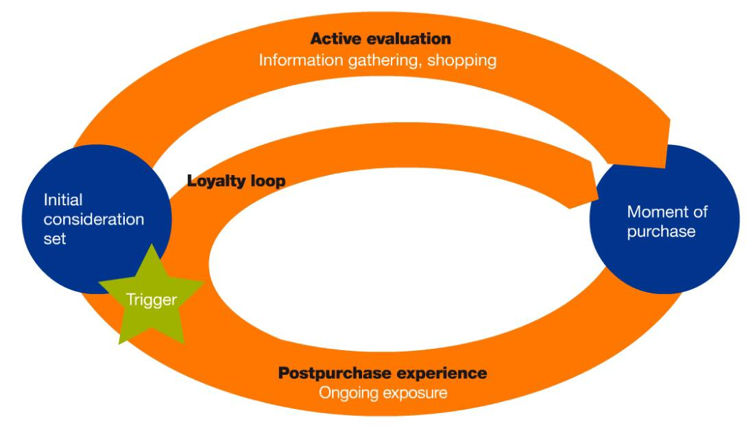

Source: Hudson, S., & Thal, K. (2013), the impact of social media on the consumer decision process: Implications for tourism marketing, Journal of Travel & Tourism Marketing, 30(1-2), 156-160, p. 157 (based on Court et al., 2009).

- La présence virtuelle : accessibles en tout lieu et à tout moment via divers appareils, ces plateformes permettent aux consommateurs constamment connectés de prendre des décisions, parfois de manière spontanée, quant à : ce qu’ils consomment, quand et comment ils achètent, et surtout pourquoi ils choisissent de vivre et de partager certaines expériences touristiques, contribuant ainsi à forger leur identité numérique

Section 02 : Concepts clés du marketing digital touristique
Après avoir exposé la transition du marketing traditionnel vers le marketing digital et donné une définition générale de ce dernier, il est désormais pertinent d’analyser ses concepts clés ainsi que ses composantes principales, en prenant particulièrement en compte leur rôle dans le secteur touristique où leur impact se révèle significatif.
- Définition du marketing touristique :
Le marketing touristique :« une série de méthodes et des techniques sous-tendues par un état d’esprit particulier et méthodique(c’est-à-dire une attitude de recherche, d’analyse et de remise en question constante), qui visent à satisfaire dans les meilleures conditions psychologiques pour les touristes, mais encore pour les populations d’accueil, et financières pour les organisations touristiques le besoin latent ou exprimé de voyager soit pour des motifs de loisirs (agrément, vacance, sports), soit pour d’autres motifs qui peuvent être groupés en affaires, famille, mission et réunion »’
Le marketing touristique intègre l’ensemble des stratégies ainsi que les techniques utilisées pour élaborer, valoriser et commercialiser les produits liés au tourisme. Il constitue une procédure qui permet aux acteurs du secteur de définir et d’attirer une clientèle à l’échelle nationale, régionale et internationale. Par ailleurs, il facilite l’utilisation des moyens de communication nécessaires afin de rendre ces offres accessibles et attrayantes pour le public visé.
Donc ; Le marketing touristique constitue une démarche structurée visant à concilier les attentes des voyageurs avec celles des résidents locaux, tout en poursuivant les objectifs économiques des acteurs du secteur. Il comprend la conception, la communication et la commercialisation de produits adaptés à diverses formes de déplacement, qu’il s’agisse de voyages de loisirs, professionnels ou familiaux. Son principal but réside dans la satisfaction des besoins liés au voyage, en recourant à des outils de communication ciblés pour toucher des segments de clientèle variés.

- Définition du marketing digital touristique :
Le marketing touristique a progressivement intégré les stratégies numériques, ce qui a suscité un intérêt croissant pour l’étude du marketing digital appliqué au secteur touristique. Des définitions spécifiques du marketing numérique dans ce domaine ont été proposées, mettant en avant l’utilisation d’outils en ligne tels que les sites web, les réseaux sociaux et les moyens de communication électronique. Ces outils facilitent l’interaction avec les voyageurs potentiels en répondant à leurs besoins en information. Par ailleurs, ce type de marketing englobe également l’exploitation des technologies numériques incluant Internet, les appareils mobiles et les systèmes de géolocalisation, employés pour promouvoir les sites touristiques. En somme, le marketing numérique touristique vise à mobiliser ces technologies afin d’engager les voyageurs actuels et futurs, d’accroître la visibilité des destinations et de soutenir les performances commerciales des acteurs du secteur.
- Les objectifs de marketing digital touristique :
Les objectifs principaux du marketing digital dans le secteur touristique peuvent être synthétisés comme suit :
- Consolider l’image de marque des offres touristiques tout en établissant des interactions dynamiques avec les clients.
- Diffuser des informations complètes relatives aux services, incluant les nouveautés et mises à jour.
- Améliorer la performance commerciale des prestations touristiques afin d’optimiser les ventes.
- Encourager la demande en proposant des promotions adaptées et des offres spécifiques.
- Accroître la satisfaction des clients par l’amélioration continue de la qualité des services fournis.
- Faciliter les échanges d’informations tant au sein des institutions touristiques qu’entre-elles.
- Recueillir les avis et retours des clients dans le but d’ajuster et perfectionner les services ainsi que leur présentation.
- Permettre aux voyageurs d’accéder à une information transparente concernant les tarifs à l’échelle internationale.
- Favoriser une communication directe et globale entre les prestataires touristiques et les consommateurs.
- Les composantes du marketing digital touristique :
- SEO, SEA et Content Marketing :
- Search Engine Optimization (SEO) :
Le référencement naturel, ou SEO (Search Engine Optimization), vise à faciliter l’interprétation du contenu d’un site par les moteurs de recherche, tout en aidant les utilisateurs à localiser ce site et à évaluer l’opportunité d’y accéder à partir d’un moteur de recherche. Cette démarche a pour objectif d’améliorer la visibilité d’un site web dans les résultats organiques des moteurs ; L’enjeu principal réside dans l’attirance d’un trafic qualifié, c’est-à-dire d’utilisateurs réellement intéressés par les produits, services ou contenus proposés. En optimisant le positionnement sur des requêtes ciblées, les entreprises augmentent leurs probabilités d’être repérées par leurs prospects au moment où ceux-ci manifestent un besoin spécifique.
Pour atteindre ces fins, les organisations engagent différentes initiatives. Elles débutent généralement par une analyse des mots-clés afin d’identifier ceux fréquemment employés par leurs clients potentiels. Par la suite, elles élaborent des contenus adaptés aux requêtes détectées, tout en respectant les principes de lisibilité, de structuration ainsi que d’originalité.
- Search Engine Advertising (SEA) :
Le référencement payant, également désigné par l’acronyme SEA (Search Engine Advertising), consiste en un dispositif visant à positionner une annonce publicitaire dans la section payante des résultats sur les moteurs de recherche. Cette méthode cherche à assurer une visibilité optimale des annonces sur la page des résultats. Les entreprises mobilisent le SEA pour générer un afflux rapide de visiteurs, notamment lors du lancement d’un nouveau produit, pour la promotion d’offres temporaires ou en réponse à des périodes commerciales spécifiques telles que les soldes, les fêtes ou d’autres événements. Dans cette démarche, elles sélectionnent des mots clés pertinents et élaborent des annonces qui s’affichent lorsque les internautes saisissent ces termes sur le moteur de recherche. Le modèle économique repose sur le paiement au clic. Ce mécanisme offre une visibilité immédiate via des campagnes publicitaires ciblées sur les moteurs de recherche. Par ailleurs, il confère un contrôle précis et permet de diffuser des promotions ponctuelles avec une certaine efficience.

- Marketing de Contenu :
Le marketing de contenu occupe une place importante dans l’attraction ainsi que dans la fidélisation des visiteurs. La production de contenu informatif consiste à élaborer des articles de blog, des guides de voyage et des vidéos qui présentent différentes destinations et activités. Par exemple, un guide intitulé 10 activités incontournables dans la région peut encourager les voyageurs à approfondir leur exploration.
Il est également pertinent d’inciter les visiteurs à partager leurs expériences sous forme de témoignages ou d’avis sur des plateformes telles que TripAdvisor. Ces retours positifs tendent à renforcer la crédibilité et à accroître l’attractivité des destinations. Enfin, l’optimisation du contenu sous l’angle du référencement naturel vise à augmenter sa visibilité sur les moteurs de recherche. Cela passe par l’emploi de mots-clés pertinents, l’ajout de balises alt. Aux images ainsi que par la création de liens internes, lesquels contribuent à améliorer le positionnement.
- Marketing sur les Réseaux Sociaux :
Les réseaux sociaux constituent des instruments particulièrement efficaces pour susciter l’intérêt des visiteurs et valoriser les destinations touristiques.
Le choix des plateformes doit être effectué en fonction des audiences ciblées, notamment Instagram, Facebook ou TikTok ; Par exemple, Instagram permet de diffuser des photographies saisissantes des paysages, adaptées à une communication visuelle attrayante
La production de contenus visuels de qualité supérieure, incluant images et vidéos, joue un rôle central dans la captation de l’attention des utilisateurs. Des campagnes narratives, qui présentent des récits de voyageurs ou des vécus locaux, peuvent ainsi contribuer à éveiller l’intérêt du public.
L’interaction avec la communauté s’avère également essentielle. Répondre aux questions des utilisateurs, organiser des concours ou diffuser des témoignages de visiteurs favorisent l’établissement d’un lien authentique et renforcent l’engagement des internautes envers la marque touristique.
Par ailleurs, le recours à des publications sponsorisées permet d’élargir la portée des messages en ciblant avec précision certains segments, tels que les jeunes voyageurs ou les adeptes d’écotourisme.
- Le marketing d’influence :
Le marketing d’influence désigne une stratégie qui consiste à travailler avec des individus dotés d’une certaine notoriété afin de promouvoir une marque, un produit ou un service auprès d’un public ciblé. Ces individus, appelés « influenceurs », sont actifs sur diverses plateformes telles qu’Instagram, TikTok, YouTube, Twitch ou encore LinkedIn. Ils disposent généralement d’une communauté engagée, ce qui incite les entreprises à s’associer avec eux en raison de leur fonction d’intermédiaires entre la marque et les consommateurs.
Cette approche repose sur l’hypothèse que les recommandations émises par une personne perçue comme authentique et proche de sa communauté exercent une influence plus marquée sur les comportements d’achat.
- Publicité en Ligne :
La publicité en ligne, en particulier à travers Google Ads et les réseaux sociaux, joue un rôle clé dans la mobilisation d’audiences ciblées.
Google Ads permet de diffuser des annonces payantes qui apparaissent en position privilégiée dans les résultats de recherche lorsqu’une requête concerne des thématiques touristiques. Cette méthode cible notamment des expressions telles que « meilleures destinations » ou « voyages d’aventure », optimisant ainsi la visibilité auprès d’utilisateurs spécifiquement intéressés.
Sur les réseaux sociaux, il s’agit de concevoir des annonces au contenu visuel soigné, diffusées sur des plateformes comme Facebook et Instagram. Ces campagnes visent à promouvoir des offres ponctuelles, des événements ou des lieux touristiques. Les dispositifs de ciblage disponibles permettent d’atteindre des segments d’audience définis selon leurs centres d’intérêt, leurs comportements en ligne et leurs caractéristiques démographiques.
Par ailleurs, la mise en œuvre de campagnes de retargeting vise à relancer les visiteurs ayant montré un intérêt, en les incitant à finaliser une réservation ou à approfondir leur découverte du contenu proposé.
- Le marketing mobile :
Le marketing mobile désigne l’utilisation de supports numériques tels que l’iPad et les tablettes, ce qui a contribué à sa diffusion dans le secteur touristique. Le terme « E D_etailling » est employé pour caractériser ce nouveau mode de promotion touristique. Il traduit une transformation de la promotion traditionnelle, qui passait auparavant par des supports imprimés, vers une forme digitalisée. Selon Stéphane Bourliataux Lajoinie (2013, p. 3),
Cette évolution marque une mutation des pratiques promotionnelles. Dans ce cadre, de nombreux acteurs du tourisme manifestent un intérêt croissant pour les possibilités offertes par les services mobiles en termes de communication et d’information. Le marketing mobile occupe ainsi une place de plus en plus significative dans ce domaine.
- Email Marketing :
Le marketing par courriel constitue une méthode de communication directe qui implique l’envoi de messages à caractère commercial, d’informations ou d’offres promotionnelles à un groupe de destinataires ou d’abonnés. Cette approche vise à entretenir une relation durable avec les clients et prospects, en particulier pour renforcer leur fidélité et stimuler les ventes. Les envois sont fréquemment réalisés de manière ciblée, grâce à l’utilisation d’outils d’automatisation.
Un avantage majeur de cette technique réside dans sa capacité à être quantifiée : les entreprises peuvent ainsi suivre le taux d’ouverture, le taux de clics, les conversions, ainsi que d’autres indicateurs clés permettant d’évaluer son efficience. Par ailleurs, ce mode de communication présente un bon niveau de rentabilité en raison de sa portée particulièrement efficace à un coût relativement modéré comparé à d’autres moyens de communication.
- Analyse des données et optimisation des stratégies :
L’analyse numérique offre la possibilité de recueillir des données pertinentes concernant les préférences des clients ainsi que l’efficacité des campagnes. Ces éléments contribuent à une meilleure adaptation des stratégies adoptées, à un ajustement plus précis des offres et, par conséquent, à une optimisation du retour sur investissement Grâce à une compréhension approfondie de leur audience, les professionnels du secteur touristique en Algérie sont en mesure de formuler des décisions fondées sur des bases plus solides.
- E-réputation et avis en ligne dans le tourisme :
La réputation électronique dans le domaine touristique correspond à la perception d’une destination ou d’une entreprise sur Internet, façonnée par les informations disponibles ainsi que par les commentaires et évaluations des utilisateurs.
Les avis en ligne, diffusés sur divers supports, influencent significativement les choix des touristes, qui accordent une importance notable aux expériences rapportées par d’autres voyageurs.
En ce sens, une réputation électronique favorable tend à renforcer la confiance des consommateurs et à capter un public plus large, tandis qu’une réputation défavorable peut décourager les visiteurs potentiels. Par conséquent, la gestion des retours en ligne représenteun enjeu crucial pour les professionnels du secteur touristique (Xiang et Gretzel, 2010 ; Filieri, 2015 ; Leung et al. 2013).

Section 3 : L’attractivité des destinations touristiques
Le tourisme est devenu un secteur stratégique pour le développement économique des territoires. Dans un contexte de forte concurrence entre les destinations, l’attractivité touristique constitue un facteur clé pour attirer les visiteurs et renforcer la compétitivité. Elle repose sur plusieurs éléments, notamment les ressources, l’image et les stratégies de communication.
- Définition de l’attraction touristique :
L’attractivité touristique se définit comme la capacité d’une destination à susciter l’intérêt des visiteurs potentiels, en fonction de la perception qu’ils ont de son aptitude à satisfaire leurs besoins et attentes de voyage. Elle repose sur une combinaison entre l’importance accordée aux bénéfices recherchés par les touristes et la capacité perçue de la destination à offrir ces bénéfices à travers ses différents attributs, qu’ils soient naturels, culturels ou infrastructurels (Edward J. Mayo & Lance P. Jarvis, 1981 ; Yuhua Hu & J.R. Brent Ritchie, 1993 ; Dimitrios Buhalis, 2000)
Ainsi, l’attractivité touristique ne dépend pas uniquement des ressources disponibles, mais également de la perception qu’en ont les touristes
- Les facteurs d’attractivité :
L’attractivité touristique d’une destination ne dépend pas uniquement de sa richesse naturelle ou culturelle, mais résulte d’un ensemble de facteurs complémentaires qui influencent le choix des touristes. Ces facteurs peuvent être liés aux ressources disponibles, à la qualité des infrastructures, ainsi qu’à l’accessibilité et aux conditions de sécurité. Ainsi, comprendre ces éléments permet d’expliquer pourquoi certaines destinations attirent davantage de visiteurs que d’autres

Figure 2: composantes de l’infrastructure touristique
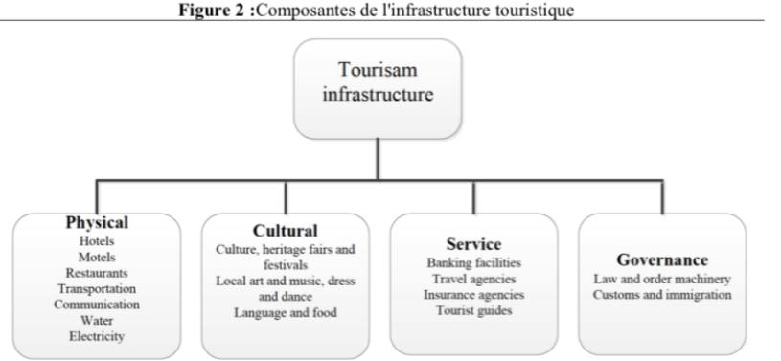

Source: According to: Raina, A., Ecology, Wildlife and Tourism Development: Principles,Practices and Strategies, 2005. Pp. 192
L’attractivité touristique d’une destination dépend de plusieurs éléments qui influencent directement le choix et la satisfaction des touristes. Parmi ces éléments, la qualité de l’infrastructure touristique joue un rôle central, car elle constitue la base qui permet d’assurer un bon déroulement de l’expérience touristique.
En ce sens, l’infrastructure touristique peut être analysée comme un ensemble de facteurs essentiels de l’attractivité touristique.
En effet, l’infrastructure touristique se compose de plusieurs éléments principaux :
D’abord, les facteurs physiques, qui regroupent les équipements de base tels que les hôtels, les restaurants, les moyens de transport, ainsi que les services essentiels comme l’eau, l’électricité et la communication. Ces éléments sont indispensables pour garantir le séjour des touristes dans de bonnes conditions.
Ensuite, les facteurs culturels, qui incluent la culture locale, le patrimoine, les festivals, ainsi que les arts traditionnels (musique, danse, habillement). La langue et la gastronomie font également partie de cette dimension, contribuant à offrir une expérience authentique aux visiteurs.
Par ailleurs, les facteurs de service jouent un rôle important, notamment à travers les services bancaires, les agences de voyage, les assurances et les guides touristiques. Ces services facilitent l’organisation du voyage et améliorent la satisfaction des touristes.
Enfin, les facteurs de gouvernance, tels que la sécurité, la stabilité politique, ainsi que les procédures de douane et d’immigration, sont déterminants pour renforcer la confiance des touristes et encourager leur venue.
En plus de ces dimensions, d’autres facteurs peuvent également influencer l’attractivité touristique d’une destination.
D’une part, les facteurs économiques jouent un rôle important, notamment le niveau des prix, le coût du séjour, ainsi que le rapport qualité-prix des services touristiques. Une destination accessible financièrement attire généralement un plus grand nombre de visiteurs.
D’autre part, les facteurs environnementaux deviennent de plus en plus déterminants, en particulier la qualité de l’environnement, la préservation des paysages naturels, ainsi que la propreté des sites touristiques. Les touristes accordent aujourd’hui une grande importance à la durabilité et à l’écotourisme.
Enfin, les facteurs liés à l’image et à la promotion contribuent fortement à l’attractivité d’une destination. La perception véhiculée par les médias, les réseaux sociaux et les campagnes de communication influence directement la décision des touristes, même avant leur déplacement
En somme, l’attractivité touristique dépend largement de la qualité de l’infrastructure touristique, qui constitue un levier fondamental pour le développement du secteur touristique.
- Image de la destination :
L’image de la destination touristique correspond à l’ensemble des perceptions, associations et représentations mentales qu’un individu possède à propos d’un lieu touristique. Elle constitue un facteur déterminant dans le comportement du touriste et influence fortement son choix de destination.
En marketing, l’image de marque renvoie aux associations et impressions qu’un consommateur garde en mémoire à propos d’une marque (Kevin Lane Keller, 1993 ; David Aaker, 1991). Dans le domaine du tourisme, cette notion est transposée à la destination touristique et se décline en trois formes principales.
L’image organique provient de sources d’information non commerciales telles que les médias ou le bouche-à-oreille. L’image induite résulte, quant à elle, des actions de communication et de promotion touristique menées par les institutions. Enfin, l’image complexe se construit après la visite et reflète l’expérience réelle vécue par le touriste (Frochot et al, 2010).
Ainsi, plusieurs auteurs soulignent l’importance de l’image dans le choix touristique. Elle permet à une destination de se différencier et de se positionner dans l’esprit des visiteurs (Seppo Baloglu & Ken McCleary, 1999). Elle est également définie comme les impressions des non-résidents (Hunt, 1975) ou comme l’ensemble des croyances et idées associées à une destination (Crompton, 1979).
Enfin, selon Li X. Cai (2002), l’image de la destination représente l’ensemble des perceptions stockées dans la mémoire du touriste, ce qui influence durablement son comportement et ses décisions futures.
- Le rôle de l’image et de la communication :
Dans un contexte touristique marqué par une forte concurrence entre les destinations, celles-ci sont amenées à se différencier en développant une identité spécifique et distinctive. Dans ce cadre, la construction de l’image de la destination constitue un enjeu stratégique majeur.
La communication touristique joue un rôle central dans la formation de cette image, dans la mesure où elle influence les perceptions, les attitudes et les comportements des touristes Elle contribue ainsi à structurer la représentation mentale de la destination et à valoriser ses ressources touristiques.
Cependant, la multiplication des actions de communication à différents niveaux territoriaux, ainsi que la médiatisation d’événements variés, peut entraîner une certaine fragmentation de l’image des destinations. Les touristes peuvent alors développer des représentations simplifiées, souvent basées sur des stéréotypes, malgré la diversité des sources d’information disponibles.
Dans cette perspective, le développement des marques de destination constitue un levier essentiel pour renforcer la compétitivité des territoires touristiques. Il permet de construire une identité cohérente et une image forte, favorisant ainsi un meilleur positionnement sur le marché international (Chevrier, 2005).
Par ailleurs, les destinations urbaines évoluent progressivement d’espaces de transit vers de véritables lieux d’attraction touristique à part entière (De Grandpré, 2007 ; European Tourism Association, 2014). Ainsi, la communication touristique ne se limite plus à la simple promotion des ressources, mais participe activement à la construction globale de l’image de la destination.
Enfin, il convient de souligner que la communication influence fortement la formation des représentations touristiques, lesquelles restent souvent simplifiées chez les visiteurs, contrairement à celles des résidents, généralement plus complexes et structurées.
Conclusion du chapitre :
En conclusion, ce chapitre a présenté les enjeux du marketing digital touristique et a démontré l’importance de cet outil pour la valorisation des destinations.
Ce qui ressort, c’est que les principaux outils digitaux (SEO, réseaux sociaux, e-réputation et marketing d’influence) permettent de renforcer la visibilité et l’image des destinations touristiques et influencent les comportements des touristes.
Le marketing digital apparaît donc comme un levier stratégique clé pour renforcer l’attractivité touristique.

Chapitre 2 :
Stratégies digitales appliquées à la promotion des destinations

Chapitre 2 : Stratégies digitales appliquées à la promotion des destinations
Introduction :
L'évolution des technologies numériques a profondément transformé les pratiques de promotion touristique. Les destinations ne s'appuient plus uniquement sur les moyens de communication traditionnels, mais utilisent désormais les outils digitaux pour améliorer leur visibilité, renforcer leur image et attirer un plus grand nombre de visiteurs.
Dans ce contexte, ce chapitre présente les principales stratégies digitales utilisées pour promouvoir les destinations touristiques. Nous mettrons l'accent sur les réseaux sociaux, le marketing d'influence et l'e-réputation, en analysant leur rôle dans le renforcement de l'attractivité touristique et dans l'amélioration de la notoriété des destinations auprès des touristes potentiels.

Section 01 : Stratégies de visibilité digitale
- Référencement naturel et payantes :
- Le SEO (Search Engine Optimization):
Comme cela a été présenté dans le chapitre 1, le référencement naturel (SEO) est un pilier du marketing digital qui vise à accroître la visibilité des sites web dans les résultats des moteurs de recherche. Dans le domaine du tourisme, son importance dépasse le cadre technique pour s’imposer comme un véritable outil stratégique susceptible d’influencer l’attractivité des destinations.
Le SEO augmente bien le nombre de visites sur le site en garantissant un meilleur positionnement des sites touristiques dans les résultats de recherche. Ces deux techniques répondent à une stratégie orientée vers un public de voyageurs potentiels en recherche d’informations sur où partir, quand partir et où passer ses vacances. Cette visibilité en première page établit une sorte de « priorité perçue », car les utilisateurs ont tendance à faire plus confiance et à prêter plus d’attention aux premiers résultats affichés.
Ainsi, le SEO ne se borne pas à générer du trafic vers les sites touristiques, il aide également à parvenir à l’élaboration d’une bonne image mentale de la destination. Cette image numérique contribue de façon déterminante à la construction de la confiance et au renforcement de l’intention de voyage, ce qui se reflète directement dans une amélioration de l’attractivité touristique.

D’où il ressort que le SEO soit un levier indirect mais puissant de la compétitivité des destinations touristiques, à une époque particulièrement marquée par le fait que le processus de décision des voyageurs passe, par étapes successives, par le moteur de recherche.
- Le SEA (Search Engine Advertising):
Le référencement payant repose sur un système d’enchères qui autorise la diffusion d’annonces ciblées sur les pages de résultats des moteurs de recherche, facilitant ainsi la génération rapide de trafic à partir de mots-clés soigneusement sélectionnés. Cette approche s’avère particulièrement adaptée aux secteurs caractérisés par une forte concurrence, tels que le tourisme, où la visibilité en ligne revêt une importance cruciale.
Dans ce contexte, le SEA agit comme un levier permettant d’augmenter l’attrait d’une destination. En se positionnant parmi les premiers résultats, les annonces captent l’attention des touristes potentiels lors de leur phase de recherche d’informations et mettent en lumière des offres précises telles que des hôtels, des séjours ou des événements. Par conséquent, le SEA favorise l’accroissement du nombre de visiteurs tout en contribuant au renforcement de la notoriété et de l’attractivité touristique.
- Le branding territorial digital :
Le branding territorial digital constitue une démarche stratégique moderne visant à développer et à affirmer l’identité propre des destinations touristiques dans l’espace numérique. La réputation d’une destination ne dépend plus uniquement de ses ressources naturelles ou culturelles, mais s’appuie désormais sur l’exploitation des outils numériques pour créer, représenter et diffuser son image à grande échelle.
Dans ce contexte, le marketing digital joue un rôle central dans le positionnement des destinations en influençant la perception des publics cibles à travers des campagnes intégrées sur les plateformes en ligne et les réseaux sociaux. La mise en place d’une image numérique efficace mobilise des dimensions à la fois visuelles et symboliques, telles que le slogan et le logo, qui constituent des éléments fondamentaux de l’identité de marque territoriale.
Le slogan communique de manière concise et attractive le message essentiel de la destination, tandis que le logo assure une reconnaissance immédiate et favorise la mémorisation. La combinaison harmonieuse de ces éléments au sein d’une stratégie de branding territorial digital permet aux destinations touristiques de renforcer leur image mentale et d’acquérir un avantage concurrentiel durable sur un marché touristique fortement compétitif
Dans cette perspective, le branding territorial digital joue un rôle déterminant dans le renforcement de l’attractivité touristique. En effet, une image de marque claire, cohérente et valorisante permet d’influencer positivement la perception des touristes potentiels et de susciter leur intérêt pour la destination. Une identité digitale bien construite facilite également la différenciation face aux destinations concurrentes et renforce la confiance des visiteurs. Par conséquent, le branding territorial digital contribue directement à accroître la notoriété, à améliorer l’image perçue et à attirer un nombre plus important de touristes
- Le storytelling numérique (digital storytelling) :
Le storytelling numérique représente une évolution du storytelling traditionnel, combinant l’art de raconter des histoires avec l’usage des technologies numériques pour créer, collecter, stocker, partager et exploiter des récits au format digital (Couldry, 2008 ; Hartley & McWilliam, 2009 ; Lambert, 2013). À l’instar du storytelling classique, il s’appuie sur un thème central et un point de vue spécifique. Ces récits numériques sont généralement brefs et adaptables, permettant de relater des expériences personnelles, de documenter des événements historiques ou de valoriser des identités culturelles et territoriales (Robin, 2006).
L’intégration de supports multimédias — tels que images, vidéos et sons — renforce l’impact émotionnel et facilite la mémorisation des contenus. Par conséquent, le storytelling numérique constitue un outil efficace pour la communication, l’éducation et la promotion culturelle, tout en encourageant l’engagement des communautés dans la production et la diffusion de leurs propres histoires (McWilliam, 2009 ; Mackay & Heck, 2013).
Dans le domaine touristique, le storytelling numérique joue un rôle essentiel dans le renforcement de l’attractivité des destinations. En mettant en scène des expériences authentiques et immersives, il permet de susciter des émotions chez les touristes potentiels et de créer un attachement à la destination. De plus, les contenus narratifs diffusés à travers les plateformes digitales influencent la perception et l’image de la destination, tout en stimulant le désir de visite. Par conséquent, le storytelling numérique contribue à valoriser les spécificités locales, à différencier la destination et à attirer un public plus large

Section 02 : Stratégies d’engagements
- Réseaux sociaux et communautés digitales :
Les médias sociaux constituent un ensemble de plateformes numériques interactives permettant aux individus et aux groupes de communiquer, d’échanger et de co-créer du contenu en ligne. Leur essor s’inscrit dans une dynamique sociale marquée par la volonté croissante des utilisateurs de s’exprimer, de participer activement et de partager leurs expériences. À ce titre, ils représentent un levier incontournable dans les pratiques modernes de communication et de consommation (Isaac & Volle, 2014).
En intégrant à la fois des dimensions technologiques, relationnelles et collaboratives, ces outils reposent principalement sur le contenu généré par les utilisateurs (User Generated Content – UGC). Ils transforment ainsi les internautes en acteurs centraux de la production et de la diffusion de l’information (Stenger & Bourliataux Lajoinie, 2011). Par ailleurs, les médias sociaux favorisent le développement d’interactions sociales ( likes ; commentaire ; partages ;…) continues et instantanées, notamment grâce à la mobilité et à l’accessibilité accrue des supports numériques (Cavazza).
Dans le secteur touristique, les médias sociaux occupent une place stratégique dans le processus décisionnel du consommateur. Ils influencent de manière significative la phase de recherche d’information, la comparaison des offres ainsi que l’évaluation post-expérience, à travers les avis, recommandations et contenus partagés par les autres utilisateurs. De ce fait, ils contribuent à renforcer l’attractivité des destinations touristiques et constituent un outil essentiel pour les professionnels du tourisme en matière de communication, de promotion et de gestion de l’image de marque territoriale (Wellcom, 2017).
Par ailleurs, les réseaux sociaux représentent aujourd’hui l’infrastructure principale des communautés digitales, en offrant aux individus des espaces d’interaction, de partage et de co-création de contenu. Ces plateformes ne se limitent pas à une simple mise en relation des utilisateurs, mais favorisent également la formation de communautés virtuelles structurées autour d’intérêts communs, tels que le voyage, la découverte ou le tourisme.
Ces communautés digitales reposent sur la participation active des utilisateurs, à travers la production de contenus, le partage d’expériences et des interactions sociales continues. Elles s’inscrivent ainsi dans une logique de contenu généré par les utilisateurs (UGC), où chaque membre devient à la fois consommateur et producteur d’information.
Dans le domaine du tourisme, cette dynamique communautaire renforce considérablement l’influence des réseaux sociaux, dans la mesure où les touristes potentiels s’appuient sur les recommandations, les avis et les récits d’expériences partagés pour orienter leurs choix. Ainsi, les communautés digitales jouent un rôle déterminant dans la construction de la confiance, la réduction de l’incertitude et l’amélioration de l’attractivité des destinations touristiques.
Enfin, les réseaux sociaux et les communautés digitales contribuent fortement à l’attractivité touristique en diffusant des informations, des avis et des expériences authentiques. Ils renforcent la visibilité des destinations, influencent la perception des touristes et facilitent leur prise de décision. À ce titre, ils constituent des outils stratégiques essentiels pour promouvoir et valoriser les destinations touristiques à l’ère numérique.
- Le marketing d’influence :
Le marketing d’influence appliqué au secteur touristique se définit comme une approche stratégique fondée sur la mobilisation d’influenceurs reconnus pour leur crédibilité et leur légitimité, dans le but de promouvoir et de valoriser des destinations touristiques. Cette démarche repose essentiellement sur l’exploitation de leur audience étendue ainsi que sur la relation de confiance qu’ils entretiennent avec leurs abonnés, construite à travers le partage régulier de contenus et d’expériences.
Dans ce cadre, les influenceurs jouent un rôle central dans la diffusion d’informations et la mise en visibilité des destinations, tout en orientant les perceptions des voyageurs potentiels. Leur capacité à susciter l’intérêt et à inspirer confiance leur permet d’exercer une influence significative sur les choix et les décisions des touristes.
Ainsi, le recours au marketing d’influence contribue de manière directe au renforcement de la notoriété des destinations touristiques, tout en améliorant leur attractivité auprès des touristes potentiels, en les incitants à découvrir ces destinations et à les choisir pour leurs voyages.
- Le contenu généré par les utilisateurs (UGC) :
Le contenu généré par les utilisateurs (User Generated Content – UGC) occupe une place centrale dans le secteur touristique, dans la mesure où il permet aux voyageurs de partager et de consulter des expériences authentiques en ligne. Ce processus favorise l’émergence de communautés digitales actives, fondées sur l’échange et l’interaction entre les utilisateurs.
La valeur perçue de ces contenus, qu’elle soit d’ordre social ou informationnel, exerce une influence significative sur la confiance des consommateurs, leur niveau d’engagement ainsi que leur intention de choisir une destination. En ce sens, l’UGC contribue à orienter les perceptions et les comportements des touristes potentiels
Par conséquent, il constitue un levier stratégique pour les entreprises touristiques, en leur offrant la possibilité de proposer des offres plus adaptées aux attentes des consommateurs, tout en renforçant la réputation et l’attractivité des destinations auprès de nouveaux visiteurs (Li Shuojia et al, 2019 ; Lee Yanjun et al, 2020 ; Nguyen & Tong, 2022).

Section 3 : Stratégies technologiques innovantes
- Réalité virtuelle et visites immersives :
La réalité virtuelle (RV) joue un rôle déterminant dans le renforcement de l’attractivité touristique, en offrant aux utilisateurs la possibilité de découvrir les destinations de manière immersive avant leur déplacement. Grâce à des expériences interactives et réalistes, elle capte l’attention des touristes potentiels et influence favorablement leurs décisions de voyage.
Par ailleurs, la RV permet de mettre en valeur les sites touristiques grâce à des présentations innovantes et engageantes, surpassant l’efficacité des méthodes traditionnelles. Elle contribue également à réduire l’incertitude liée au choix de la destination tout en améliorant son image auprès du public. En ce sens, la réalité virtuelle se positionne comme un outil stratégique essentiel pour la promotion touristique.
- Applications mobiles touristiques :
Une application mobile peut être définie comme un programme informatique spécifiquement développé pour être exécuté sur des dispositifs portables, notamment les smartphones et les tablettes.
Au cours des dernières années, le secteur du tourisme a connu une transformation profonde, impulsée par le développement rapide des technologies numériques, notamment les applications mobiles. Ces dernières occupent une place centrale dans l’amélioration de l’expérience touristique, en accompagnant le voyageur aussi bien en amont que durant son séjour.
En effet, les applications de navigation telles que Google Maps constituent des outils indispensables permettant aux touristes de se repérer facilement, d’explorer de nouvelles destinations et d’identifier les infrastructures essentielles telles que les hôtels, les restaurants et les sites d’intérêt. Parallèlement, les plateformes de réservation en ligne, à l’image de Booking.com et Airbnb, offrent la possibilité de planifier et de réserver des services touristiques, tout en assurant des transactions sécurisées à distance. Ces différentes catégories d’applications se caractérisent par leur forte complémentarité et leur intégration fonctionnelle, ce qui contribue à simplifier considérablement le processus d’organisation des voyages. Ainsi, le touriste peut gérer l’ensemble de son séjour de manière autonome, sans recourir aux agences de voyages traditionnelles, ce qui traduit une mutation vers un tourisme plus digitalisé et centré sur l’utilisateur.
Par ailleurs, les guides touristiques numériques jouent un rôle déterminant pendant le voyage. Ils permettent non seulement de localiser les attractions touristiques, mais également d’accéder à des contenus culturels et historiques enrichissants, renforçant ainsi l’immersion et la qualité de l’expérience touristique. En outre, d’autres applications complémentaires viennent soutenir cette dynamique, notamment les outils de traduction tels que Google Translate, ainsi que les applications de lecture de codes comme QR Code Reader, largement utilisées dans les établissements hôteliers modernes et les restaurants haut de gamme pour faciliter l’accès aux services numériques. En définitive, les applications mobiles s’imposent aujourd’hui comme un levier stratégique majeur dans la modernisation du secteur touristique, en proposant des solutions innovantes, intégrées et adaptées aux exigences du touriste contemporain.
- Intelligence artificielle et chatbots :
L’intelligence artificielle s’impose aujourd’hui comme une avancée technologique majeure dans le secteur touristique. Elle met à disposition des outils capables de proposer une personnalisation accrue de l’expérience utilisateur, d’améliorer l’allocation et la gestion des ressources, ainsi que de favoriser l’émergence de nouvelles formes d’interactions et de contenus numériques innovants. À ce titre, elle participe activement à la transformation de l’offre touristique en la rendant plus flexible, intelligente et efficiente, tout en consolidant la compétitivité des acteurs du secteur.
Le terme « chatbot » est issu de la langue anglaise, résultant de l’association des mots « chat », signifiant converser, et « bot », abréviation de robot. Il désigne un programme informatique reposant généralement sur des techniques d’intelligence artificielle, conçu pour reproduire un échange conversationnel avec un utilisateur en temps réel. Ces systèmes sont capables de traiter des requêtes et d’y répondre de manière plus ou moins élaborée, selon leur niveau de sophistication. Par ailleurs, les chatbots sont intégrés dans divers environnements numériques, tels que les applications mobiles et les sites web, et sont accessibles via différents supports, notamment les smartphones, les ordinateurs et les dispositifs connectés.
Après avoir présenté et défini l’intelligence artificielle ainsi que les agents conversationnels (chatbots), il convient à présent d’examiner leur rôle dans le secteur du tourisme et leur contribution à l’amélioration de l’expérience touristique :
L’intelligence artificielle est devenue un facteur essentiel dans le développement et l’amélioration de l’expérience touristique. Elle contribue efficacement à répondre aux besoins des touristes en fournissant des réponses rapides et immédiates à leurs différentes requêtes. Dans ce cadre, les agents conversationnels (chatbots) jouent un rôle central en offrant des services d’information continus, sans contraintes temporelles ni conditions complexes, ce qui permet d’améliorer la qualité des services touristiques et d’accroître la satisfaction des usagers.
Par ailleurs, les applications basées sur l’intelligence artificielle intègrent des fonctionnalités de traduction automatique en temps réel, facilitant ainsi la communication et dépassant les barrières linguistiques. Elles participent également au renforcement de la sécurité des touristes grâce à la diffusion d’informations et d’alertes en temps opportun. De plus, ces technologies contribuent à simplifier le choix des moyens de transport les plus adaptés et à identifier les itinéraires les plus courts et les plus efficaces. En somme, l’intelligence artificielle permet aujourd’hui aux touristes de résoudre rapidement et efficacement les difficultés rencontrées au cours de leur voyage, souvent en quelques interactions simples.

- Big Data et personnalisation :
Le Big Data dans le domaine du tourisme correspond à l’ensemble des volumes massifs de données générés par les activités et interactions des différents acteurs du secteur. Ces données proviennent de multiples sources numériques, telles que les plateformes de réservation en ligne, les réseaux sociaux, les appareils mobiles, les capteurs ainsi que diverses applications digitales. Leur exploitation permet d’analyser et de mieux comprendre les comportements des voyageurs, d’identifier leurs préférences et d’anticiper les évolutions des tendances touristiques.
Le Big Data joue un rôle fondamental dans le secteur du tourisme. Il contribue à analyser et à comprendre le comportement des touristes, permettant ainsi la personnalisation des services en fonction de leurs préférences. Il facilite également la prévision de la demande touristique, ce qui améliore la planification et la gestion des flux.
Par ailleurs, il participe à l’optimisation des stratégies de marketing et à l’amélioration de la qualité des services proposés. Enfin, il constitue un outil d’aide à la décision pour les responsables, en leur permettant d’élaborer et de mettre en œuvre des stratégies efficaces, ainsi que de proposer des offres adaptées aux attentes et aux intérêts des touristes
Conclusion du chapitre :
En somme, ce chapitre a mis en évidence que la promotion des destinations touristiques s’appuie aujourd’hui sur un ensemble de stratégies digitales complémentaires. Le positionnement et la présence en ligne des destinations peuvent être améliorés par les stratégies de visibilité (SEO, SEA, branding territorial, storytelling). Les stratégies d’engagement qui reposent sur les réseaux sociaux, le marketing d’influence et le contenu généré par les utilisateurs encouragent l’interaction avec les touristes potentiels et renforcent la confiance ainsi que l’image de la destination. Enfin, les outils technologiques innovants tels que la réalité virtuelle, les applications mobiles, l’intelligence artificielle et le big data permettent d’enrichir l’expérience utilisateur et de mieux cerner les attentes des visiteurs.
Ces différentes stratégies concourent donc toutes à améliorer la visibilité, l’attractivité et la compétitivité des destinations touristiques dans un environnement digital en perpétuelle évolution.
Les stratégies digitales présentées dans ce chapitre constituent donc le cadre théorique de la promotion touristique. Pour mieux saisir leur mise en œuvre pratique, le chapitre suivant présentera une étude de cas sur l’Hôtel Mirador Palace de Chlef. Cette analyse montrera comment ces stratégies ont été appliquées et quel effet elles ont eu sur la visibilité et l’attractivité de l’établissement

Chapitre 3 :
Étude de terrain, résultats et recommandations

Chapitre 03 : Étude de terrain, résultats et recommandations
Introduction du chapitre :
Ce chapitre est consacré à une étude de cas portant sur la wilaya de Chlef en tant que destination touristique, ainsi que sur l’hôtel Mirador en tant qu’acteur du secteur touristique local. L’objectif est d’analyser l’utilisation du marketing digital, ses impacts sur l’attractivité touristique, ainsi que les stratégies adoptées par les acteurs concernés. Cette analyse permet de comprendre le rôle du digital dans la valorisation des destinations touristiques et des établissements hôteliers.

Section 1 : Présentation du terrain d’étude
Présentation de la wilaya de chlef :
La wilaya de Chlef est située dans le nord-ouest de l’Algérie, entre la région du Tell et les Hauts Plateaux. Elle occupe une position géographique stratégique entre la mer Méditerranée au nord et les montagnes de l’Ouarsenis au sud. Cette localisation lui confère une diversité naturelle importante, combinant littoral, plaines, montagnes et forêts.
Sur le plan naturel, Chlef dispose d’un patrimoine touristique riche et varié. La wilaya est notamment connue pour son littoral méditerranéen qui s’étend sur plusieurs kilomètres et comprend plusieurs plages attractives et relativement préservées. Parmi les plages les plus connues, on peut citer : la plage de Ténès, la plage de Beni Haoua, la plage de Sidi Merouane, la plage d’El Marsa, ainsi que la plage d’Ouled Boughalem. Ces plages constituent des destinations privilégiées pour le tourisme balnéaire, notamment en période estivale.
En plus du littoral, la wilaya de Chlef possède également un environnement forestier important. On y trouve notamment la forêt de Bissa, qui représente un espace naturel favorable au tourisme écologique et aux activités de détente.

Figure 3: Vue de la plage de Sidi Marouane Beach
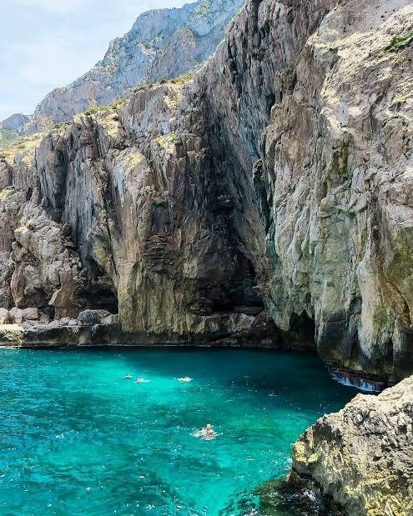

Source : Google Images
La région dispose également de plusieurs sites naturels et touristiques, tels que les zones montagneuses de l’Ouarsenis, les oueds, ainsi que des paysages agricoles et ruraux qui renforcent son attractivité touristique.
La wilaya de Chlef dispose également de plusieurs infrastructures touristiques situées au niveau de son littoral, notamment à Beni Haoua. Parmi elles, le Complexe Dar Ikram constitue un exemple d’hébergement balnéaire qui accueille de nombreux visiteurs durant la saison estivale, grâce à sa proximité avec la mer et à la qualité de ses services.

Par ailleurs, le Complexe Rahmoun participe également à l’offre touristique locale, en proposant des prestations adaptées aux besoins des touristes, notamment en matière d’hébergement et de restauration.
Ces infrastructures, bien que de capacité limitée, jouent un rôle important dans le renforcement de l’attractivité touristique de la région, en particulier durant la période estivale
Figure 4: Complexe Dar Ikram – Vue extérieure
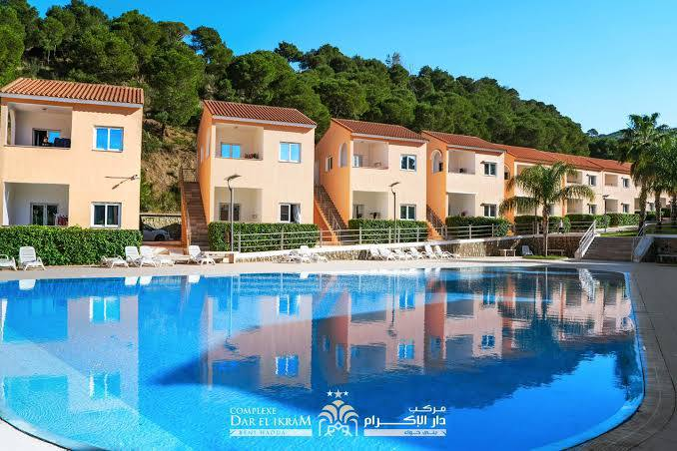Source : Page Facebook officielle

Concernant l’offre d’hébergement, la wilaya de Chlef dispose de plusieurs hôtels et établissements touristiques qui accueillent les visiteurs. Parmi eux, on peut citer l’hôtel MIRADOR, qui constitue un acteur important dans le secteur hôtelier local, ainsi que d’autres structures hôtelières comme LA VALLEE ; CASTELLUM (3 étoiles) ; LES ORANGES (4 étoiles) et agences de voyages opérant dans la région.
Par ailleurs, la wilaya comprend également plusieurs agences de tourisme qui contribuent à l’organisation des séjours et au développement de l’activité touristique locale. Ces acteurs jouent un rôle essentiel dans la promotion de la destination Chlef, bien que la visibilité digitale de la région reste encore à améliorer.
Ainsi, malgré un potentiel naturel et touristique important, la wilaya de Chlef demeure une destination en développement, nécessitant une meilleure valorisation à travers les outils du marketing digital afin d’augmenter son attractivité touristique.
Présentation de Mirador palace hôtel :
Le Mirador Palace Hôtel est un établissement hôtelier de catégorie cinq étoiles situé au cœur de la ville de Chlef. Grâce à sa position stratégique, il bénéficie d’une accessibilité remarquable, étant proche de la gare ferroviaire, des principales administrations publiques, de l’autoroute Est-Ouest ainsi que de l’aéroport d’Abou Baker Belkaïd. Cette localisation lui permet de jouer un rôle important dans l’accueil d’une clientèle diversifiée, composée aussi bien de voyageurs d’affaires que de touristes nationaux et étrangers.
Inauguré en 2018, cet hôtel représente une infrastructure moderne qui s’inscrit dans le processus de développement du secteur touristique urbain de la wilaya de Chlef. Il se distingue par son architecture contemporaine, la qualité de ses équipements et la diversité de ses services
Organisation et ressources humaines :
L’hôtel repose sur une organisation interne structurée et professionnelle. Il emploie environ 125 employés permanents ainsi qu’un certain nombre de stagiaires (15 et minimum 12) et la capacité maximale des employés environ 150 et 160, ce qui lui permet d’assurer un fonctionnement continu et efficace.
Infrastructures générales :
Le Mirador Palace Hotel est construit sur neuf étages, dont six sont entièrement dédiés à l’hébergement. L’établissement dispose également de deux niveaux de sous-sol aménagés en parkings sécurisés, ainsi que d’espaces communs répartis entre le rez-de-chaussée et les étages supérieurs
L’hôtel comprend plusieurs zones fonctionnelles :
- espaces d’accueil et de réception
- restaurants et cafétérias
- salles de conférence et de réunion
- espaces de loisirs et bien-être
- zones événementielles
Une terrasse aménagée au niveau supérieur offre également un espace de détente avec vue sur la ville.
Hébergement :
L’hôtel dispose de 118 chambres réparties en plusieurs catégories afin de répondre aux besoins variés de la clientèle :
Types de chambres :
- Chambres single (14)
- Chambres double (63)
- Chambres twin (24)
- Chambres supérieures(10)
- Suites(5)
Suites présidentielles :
L’établissement comprend également des suites haut de gamme offrant des prestations luxueuses et un confort optimal
Équipements des chambres :
Toutes les chambres sont équipées de :
- connexion Wi-Fi
- télévision
- climatisation et chauffage individuels
- minibar
- coffre-fort
- salle de bain privée (douche ou baignoire)
- sèche-cheveux
- téléphone
Les suites se distinguent par des services supplémentaires tels que des espaces de vie séparés, des plateaux de courtoisie, des fruits et douceurs offertes, ainsi que des salles de bain plus spacieuse
Restauration et gastronomie :( Offre de restauration)

Tableau 1: Restaurant gastronomique de l’hôtel Mirador Palace Hôtel
Espace | Capacité | Services proposés | Accès
Restaurant gastronomique(Le Corail) | 150 | Petit-déjeuner buffet | Résidents + non-résidents
Restaurant snack(Dalia) | 100 | Déjeuner, dîner simple | Résidents + extérieur
Cafétéria (Mimosa) | 45 | Café, thé, viennoiseries, pâtisserie,…… | Accessible à tous
Terrasse (Noursine) | 150 | Boissons, détente ambiance soirée | Accès libre
Source : documents interne
L’offre de restauration au sein du Mirador Palace Hôtel est diversifié à adaptée différents profils de clients. Elle comprend plusieurs espaces allant du restaurant gastronomique aux cafétérias et espaces extérieurs. Cette variété permet de répondre aux besoins des clients internes et externes, tout en renforçant l’image de l’établissement comme un lieu de convivialité et de qualité.
Bien-être et loisirs:
L’hôtel propose un espace bien-être complet, considéré comme l’un de ses principaux atouts. Il comprend :
- piscine chauffée
- jacuzzi
- hammam
- sauna
- cabines de massage et hydro massage
- salle de fitness
- salon de coiffure et de beauté
- espace spa complet
Ces installations permettent d’offrir une expérience de séjour axée sur la détente, le confort et le bien-être
Espaces événementiels et professionnels :
Le Mirador Palace Hôtel dispose également d’une infrastructure adaptée aux événements professionnels et sociaux. Il comprend :
- une salle de conférence (Grande capacité)
- plusieurs salles de réunion
- salles de commissions (Mourouj 1, 2 et 3)
- une grande salle des fêtes
- espaces VIP
Ces espaces permettent l’organisation de divers événements tels que :
- séminaires
- congrès
- réunions professionnelles
- Mariages et cérémonies
Communication digitale, réseaux sociaux et réservation en ligne:
Le Mirador Palace Hotel développe une stratégie de communication digitale basée à la fois sur sa présence sur les réseaux sociaux et sur l’utilisation des plateformes de réservation en ligne. En effet, l’hôtel utilise les réseaux sociaux pour diffuser des contenus visuels attractifs (photos et vidéos) mettant en valeur ses infrastructures, ses services et la qualité de son offre. Cette présence digitale permet d’améliorer sa visibilité, d’attirer l’attention des clients potentiels et de renforcer son image de marque
Parallèlement, l’établissement est également présent sur des plateformes de réservation en ligne telles que Booking.com, ce qui facilite l’accès à ses services. Grâce à ces outils, les clients peuvent consulter les disponibilités, comparer les offres et effectuer des réservations en temps réel. Cette digitalisation du processus de réservation contribue à simplifier l’expérience client et à élargir la clientèle de l’hôtel, notamment à l’échelle nationale et internationale.
Ainsi, la combinaison entre la communication sur les réseaux sociaux et les plateformes de réservation en ligne constitue un levier stratégique essentiel pour améliorer la visibilité de l’hôtel et renforcer l’attractivité touristique de la destination.
Rôle du Mirador Palace Hôtel dans le tourisme de la wilaya de Chlef :
Le Mirador Palace Hôtel joue un rôle important dans le développement du tourisme au niveau de la wilaya de Chlef. En tant qu’établissement hôtelier de haut standing, il contribue à améliorer la capacité d’accueil de la région et à répondre aux besoins d’une clientèle variée, notamment les touristes, les voyageurs d’affaires et les participants à des événements professionnels tels que les joueurs.
Grâce à la diversité de ses services (hébergement, restauration, bien-être et espaces événementiels), l’hôtel participe à la valorisation de l’offre touristique locale et renforce l’attractivité de la destination. Il constitue également un point d’ancrage pour les visiteurs souhaitant découvrir la région, notamment le littoral et les sites naturels de Chlef
Par ailleurs, à travers sa communication digitale et sa visibilité en ligne, l’établissement contribue indirectement à promouvoir l’image touristique de la wilaya, en mettant en avant des services modernes et une infrastructure de qualité. Ainsi, le Mirador Palace Hôtel agit comme un acteur structurant du secteur touristique local
De ce fait, le Mirador Palace Hotel constitue un levier essentiel dans la dynamique touristique de la wilaya de Chlef, en combinant hébergement de qualité et promotion de la destination.

Section 02 : Analyse des stratégies digitales
Analyse de la présence digitale de la destination :
La présence digitale de la destination Chlef demeure encore en phase de développement, caractérisée par une visibilité limitée et une absence de stratégie institutionnelle claire. Contrairement à certaines destinations touristiques structurées, la wilaya ne dispose pas d’une plateforme numérique officielle centralisant l’information touristique (site web dédié, application mobile ou portail interactif.
Néanmoins, une présence digitale informelle est observable à travers des pages non officielles sur les réseaux sociaux, telles que Facebook ou Instagram, où sont partagées des publications mettant en valeur les plages de Ténès, les paysages naturels ou encore certaines activités estivales. À titre d’exemple, plusieurs pages communautaires diffusent régulièrement des photos des plages comme Ténès ou Beni Haoua, souvent accompagnées de commentaires valorisant la beauté naturelle de la région.
Cependant, cette communication reste fragmentée, non coordonnée et dépend fortement d’initiatives individuelles, ce qui limite son efficacité en termes de construction d’une image touristique cohérente et attractive.
Le rôle des touristes dans la promotion digitale (e-WOM) :
En l’absence d’une stratégie digitale institutionnelle forte, les touristes jouent un rôle central dans la promotion de la destination Chlef à travers le contenu généré par les utilisateurs (User Generated Content). Ce phénomène s’inscrit dans le cadre de la bouche-à-oreille électronique (e-WOM), considéré aujourd’hui comme un levier majeur du marketing touristique.
En effet, les visiteurs publient fréquemment des photos, vidéos et avis relatifs à leur expérience, notamment sur des plateformes comme Facebook, Instagram ou TikTok. Par exemple, des vidéos mettant en avant les couchers de soleil à Ténès ou des moments de détente en bord de mer sont largement partagées, générant ainsi des interactions (likes, commentaires, partages) qui contribuent à accroître la visibilité de la destination.
De plus, les avis publiés sur les réseaux sociaux influencent directement la perception des futurs touristes. Une expérience positive partagée en ligne peut inciter d’autres visiteurs à choisir cette destination, tandis qu’un avis négatif peut produire l’effet inverse. Ainsi, les touristes deviennent de véritables ambassadeurs digitaux, participant activement à la construction de l’image touristique.
Analyse des stratégies digitales de l’établissement hôtelier :
L’analyse des pratiques de communication digitale adoptées par Hôtel Mirador Palace met en évidence une volonté d’intégration des outils numériques dans la stratégie marketing de l’établissement. L’hôtel est présent sur plusieurs canaux digitaux, notamment les réseaux sociaux et les plateformes de réservation en ligne.
Sur les réseaux sociaux, l’établissement publie du contenu visuel mettant en valeur ses infrastructures (chambres, piscine, restaurant, espaces de bien-être) ainsi que certains événements organisés.
Dans le cadre de sa stratégie de communication digitale, Hôtel Mirador Palace valorise également les événements culturels et traditionnels afin de renforcer son attractivité et d’ancrer son image dans le patrimoine local. À titre d’exemple, à l’occasion de la célébration de Yennayer (Nouvel An amazigh), l’établissement organise des événements thématiques mettant en avant les traditions algériennes, tels que des soirées folkloriques, des animations musicales, ainsi que la proposition de plats traditionnels.
Ces événements sont accompagnés d’une communication digitale à travers la publication de photos et de vidéos sur les réseaux sociaux, mettant en scène l’ambiance festive, la décoration traditionnelle et l’implication des clients. Ce type de contenu permet non seulement de promouvoir les services de l’hôtel, mais également de valoriser l’identité culturelle locale, ce qui constitue un facteur différenciant dans le secteur touristique.
Par ailleurs, ces manifestations culturelles jouent un rôle important dans l’attraction des touristes étrangers, en leur offrant l’opportunité de vivre une expérience immersive authentique et de découvrir les traditions et les valeurs culturelles algériennes. En effet, la recherche d’expériences uniques et originales constitue aujourd’hui une motivation majeure dans le choix des destinations touristiques. Ainsi, l’intégration des événements traditionnels dans la stratégie digitale de l’hôtel contribue à renforcer son positionnement en tant qu’acteur proposant une offre touristique expérientielle et culturellement enrichissante.
Toutefois, bien que ces initiatives soient pertinentes et attractives, leur impact reste dépendant de la qualité de leur diffusion digitale, notamment en termes de régularité,
Ce type de contenu vise à séduire les clients potentiels en valorisant l’expérience offerte. Par exemple, la publication de photos de la piscine ou des suites contribue à projeter une image de confort et de qualité.
Par ailleurs, la présence sur des plateformes telles que Booking permet aux clients de consulter les avis, comparer les prix et effectuer des réservations en ligne, ce qui facilite considérablement le processus de décision.
Toutefois, malgré ces efforts, certaines limites sont observées, notamment en matière de régularité des publications, d’interaction avec les internautes et de diversité du contenu (absence de storytelling, faible utilisation de vidéos immersives, etc.). Ces insuffisances réduisent l’efficacité de la communication digitale et son impact sur l’attractivité.
Les outils de marketing digital utilisés :
Dans le cadre de sa stratégie digitale, Hôtel Mirador Palace utilise plusieurs outils relevant du marketing digital. Les réseaux sociaux constituent le principal canal de communication, permettant de diffuser rapidement du contenu visuel et promotionnel.
Les plateformes de réservation en ligne jouent également un rôle central, en facilitant l’accès à l’information et en renforçant la crédibilité de l’établissement à travers les avis clients. De plus, l’utilisation de services de géolocalisation comme Google Maps permet d’améliorer la visibilité et l’accessibilité de l’hôtel.
Toutefois, l’absence apparente d’outils plus avancés tels que le référencement naturel (SEO), les campagnes publicitaires en ligne (Google Ads, Facebook Ads) ou encore l’email marketing limite le potentiel de développement digital de l’établissement.
Interaction entre la destination touristique Chlef et l’acteur hôtelier Mirador Palace dans la dynamique de l’attractivité touristique :
La relation entre la destination Chlef et Hôtel Mirador Palace s’inscrit dans une logique de complémentarité et d’interdépendance au sein du système touristique local. En effet, l’attractivité de la wilaya dépend non seulement de ses ressources naturelles et culturelles, mais également de la qualité des infrastructures d’accueil et des services proposés par les acteurs touristiques.
Dans ce contexte, l’hôtel Mirador Palace joue un rôle structurant en tant qu’acteur clé de l’offre touristique locale, en contribuant à améliorer l’expérience globale des visiteurs. À travers ses services d’hébergement, de restauration et d’événementiel, il participe à la valorisation de la destination et à la fidélisation des touristes.
Par ailleurs, la communication digitale de l’établissement ne se limite pas à la promotion de ses propres services, mais contribue indirectement à renforcer la visibilité de la destination Chlef. En mettant en avant son environnement, ses événements culturels et son cadre géographique, l’hôtel agit comme un vecteur de promotion territoriale. Ainsi, une stratégie digitale efficace au niveau de l’établissement peut avoir un effet d’entraînement sur l’image et l’attractivité globale de la destination.
Analyse critique et synthèse :
L’analyse approfondie met en évidence un décalage significatif entre le potentiel touristique réel de la destination Chlef et son exploitation digitale. Bien que certains efforts soient observables, notamment à travers la présence d’Hôtel Mirador Palace sur les plateformes numériques, ceux-ci restent insuffisants pour générer un impact significatif sur l’attractivité touristique.
En effet, l’absence d’une stratégie digitale intégrée, combinée à une utilisation limitée et parfois non optimisée des outils numériques, freine le développement de la visibilité touristique. Par ailleurs, la dépendance excessive au contenu généré par les utilisateurs, bien que bénéfique, ne peut se substituer à une véritable politique de communication digitale structurée.
Ainsi, il apparaît nécessaire de renforcer l’intégration du marketing digital dans la stratégie touristique locale, afin de valoriser efficacement les ressources existantes et d’améliorer l’image de la destination à l’échelle nationale et internationale.

Section 03 : étude empirique, Méthodologie de l’enquête et présentation du questionnaire
Présentation de la démarche méthodologique :
Dans cette section, nous présentons la démarche méthodologique adoptée dans le cadre de notre étude empirique. L’objectif principal est d’analyser le rôle du marketing digital dans l’attractivité touristique de la destination Chlef ainsi que la perception d’Hôtel Mirador Palace en tant qu’acteur touristique local.
Cette étape constitue un lien essentiel entre la partie théorique et la réalité du terrain, permettant de vérifier les hypothèses de recherche à travers les réponses des enquêtés.
Choix de la méthode d’enquête :
Afin de collecter des données pertinentes, nous avons opté pour une approche quantitative basée sur un questionnaire. Ce choix se justifie par la nécessité d’obtenir des réponses mesurables et exploitables statistiquement, permettant d’évaluer les comportements et perceptions des individus vis-à-vis du marketing digital et de l’attractivité touristique.
Le questionnaire a été administré principalement en ligne, afin de toucher un large public et de faciliter la collecte des données dans un délai réduit.
Population ciblée et échantillonnage :
La population ciblée dans cette étude est composée de visiteurs potentiels, touristes et habitants ayant déjà une expérience ou une perception de la destination Chlef ainsi que de l’hôtel Mirador.
Nous avons opté pour un échantillonnage non probabiliste, basé sur la disponibilité des répondants. Cette méthode permet de recueillir des données auprès de personnes accessibles et concernées par le sujet de l’étude, tout en tenant compte des contraintes de temps et de moyens.

Élaboration du questionnaire :
Le questionnaire a été conçu de manière structurée afin de répondre aux objectifs de la recherche. Il est composé de 23 questions réparties en plusieurs axes thématiques permettant d’analyser le comportement des répondants et leur perception du marketing digital touristique.
La structure du questionnaire suit une logique progressive allant des questions générales vers des questions plus spécifiques.
Structure du questionnaire :
Le questionnaire est structuré en sept axes principaux :
- Profil des répondants :
Cet axe comprend des questions sociodémographiques (âge, sexe, statut professionnel) ainsi qu’une question relative à l’expérience de visite de la wilaya de Chlef. Il permet de dresser le profil des participants à l’enquête.
- Utilisation du digital dans le tourisme :
Cet axe vise à analyser les habitudes des répondants concernant la recherche d’informations touristiques en ligne ainsi que les outils numériques qu’ils utilisent le plus fréquemment dans la préparation de leurs voyages.
3. Réseaux sociaux et image touristique de Chlef (H1) :
Cet axe évalue l’influence des réseaux sociaux sur la perception de la destination Chlef. Il s’intéresse à l’image véhiculée en ligne, aux types de contenus les plus attractifs, au niveau d’interaction des utilisateurs et à la visibilité touristique de la wilaya sur Internet.
4. Influenceurs et intention de visite (H2) :
Cet axe mesure le degré de confiance accordé aux influenceurs touristiques ainsi que leur capacité à influencer l’intention de visite et à promouvoir efficacement une destination touristique.
5. E-réputation et décision de réservation (H3) :
Cet axe analyse l’impact des avis en ligne sur le comportement des touristes, notamment dans le choix d’une destination ou d’un établissement hôtelier et dans la prise de décision de réservation.
6. Cas de l’Hôtel Mirador Palace :
Cet axe porte sur la notoriété de l’Hôtel Mirador Palace auprès des répondants ainsi que sur l’évaluation de sa présence et de sa visibilité digitales.
7. Marketing digital et recommandations :
Ce dernier axe vise à évaluer la perception des répondants quant au rôle du marketing digital dans l’amélioration de l’attractivité touristique et à recueillir leurs recommandations pour renforcer le développement touristique de la wilaya de Chlef.
Types de questions utilisées :
Le questionnaire comprend différents types de questions afin d’assurer la qualité et la diversité des données collectées :
- des questions fermées permettant une analyse statistique simple et efficace ;
- des questions à choix multiple offrant aux répondants la possibilité de sélectionner plusieurs réponses ;
- des questions dichotomiques (oui/non) utilisées pour mesurer certains comportements ou opinions spécifiques ;
- des questions à échelle d’évaluation permettant d’apprécier le degré d’accord, d’influence ou de satisfaction des répondants ;
- ainsi qu’une question ouverte destinée à recueillir librement les suggestions et recommandations des participants concernant l’amélioration de l’attractivité touristique de la wilaya de Chlef.

Pré-test et validation du questionnaire :
Avant sa diffusion, le questionnaire a fait l’objet d’un pré-test auprès d’un échantillon restreint afin d’évaluer la clarté des questions, la durée de réponse et la pertinence des échelles utilisées.
Cette étape a permis d’apporter quelques ajustements afin d’améliorer la compréhension et la qualité des réponses attendues.
Limites de l’enquête :
Malgré les efforts réalisés, cette enquête présente certaines limites, notamment liées à la taille de l’échantillon et aux contraintes de diffusion. De plus, certaines réponses peuvent être influencées par la subjectivité des participants, ce qui constitue une limite inhérente aux études basées sur les questionnaires.

Section4 : Présentation des résultats, test des hypothèses, impacts et recommandations
Cette dernière section sera consacrée à la présentation et à l’analyse des données collectées à travers le questionnaire, à l’aide de l’outil Google Forms. Les résultats seront présentés sous forme de tableaux et de graphiques.
1. Traitements et analyse appliqué :
Q1 : Quel âge avez-vous ?

Tableau 2: Âge du répondant
Âge du répondant
 |  | Fréquence | Pourcentage | Pourcentage valide | Pourcentage cumulé
Valide | Moins de 18 ans | 24 | 19,7 | 19,7 | 19,7
Valide | 18-25 ans | 65 | 53,3 | 53,3 | 73,0
Valide | 26-35 ans | 19 | 15,6 | 15,6 | 88,5
Valide | 36-50 ans | 8 | 6,6 | 6,6 | 95,1
Valide | Plus de 50 ans | 6 | 4,9 | 4,9 | 100,0
Valide | Total | 122 | 100,0 | 100,0
Source : Etablis par l’étudiante à l’aide de l’spss

Figure 5: Âge du répondant
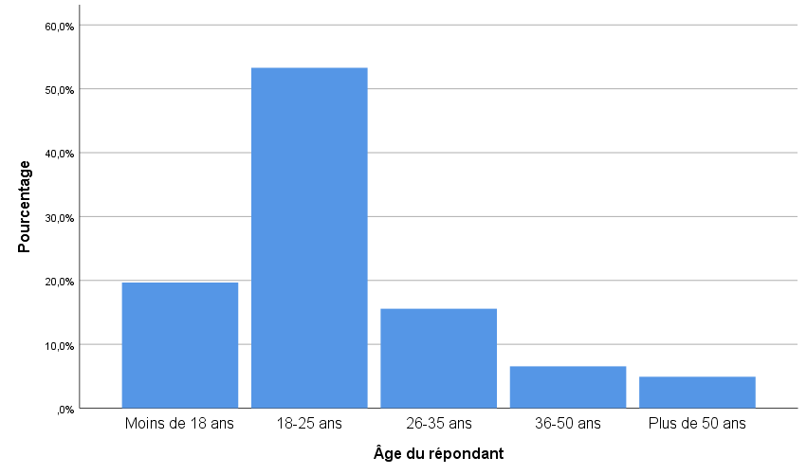
Source : élaboré par l’étudiante à partir des données de l’enquête

Commentaire : La répartition des répondants selon l’âge révèle une prédominance marquée des jeunes au sein de l’échantillon. La tranche d’âge des 18–25 ans est majoritaire avec 53,3 % des réponses valides, suivie par les moins de 18 ans qui représentent 19,7 %. Ainsi, 73,0 % des participants ont moins de 25 ans, ce qui montre que l’étude a principalement touché une population jeune. Les catégories 26–35 ans, 36–50 ans et plus de 50 ans demeurent faiblement représentées, avec des proportions respectives de 15,6 %, 6,6 % et 4,9 %. Cette structure traduit une sous-représentation des personnes plus âgées et implique que les résultats obtenus reflètent davantage les caractéristiques et perceptions des jeunes répondants.

Q2 : votre sexe ?

Tableau 3 : sexe de répondants
sexe de répondants
 |  | Fréquence | Pourcentage | Pourcentage valide | Pourcentage cumulé
Valide | famme | 70 | 57,4 | 57,4 | 57,4
Valide | homme | 52 | 42,6 | 42,6 | 100,0
Valide | Total | 122 | 100,0 | 100,0
Source : établi par l’étudiante à l’aide de l’spss

Figure 6: sexe de répondants
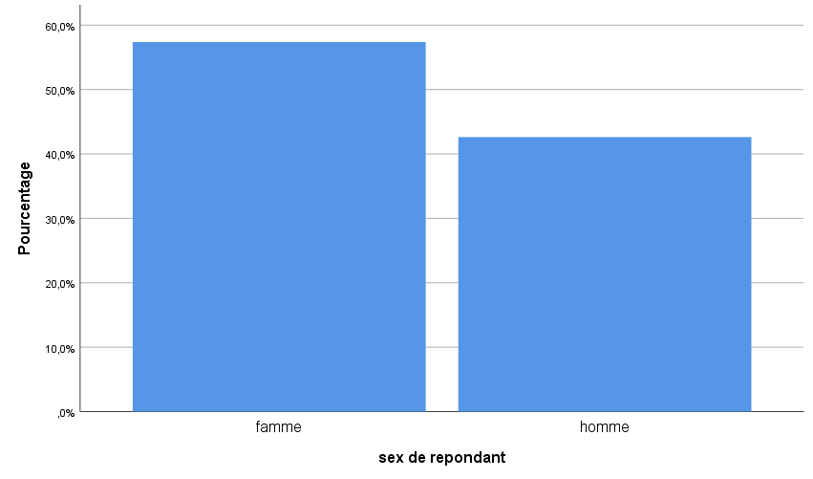
Source : élaboré par l’étudiante à partir des données de l’enquête

Commentaire : La répartition des répondants selon le sexe montre une prédominance des femmes au sein de l’échantillon. Sur les 122 réponses valides, 70 répondants, soit 57,4 %, sont de sexe féminin, contre 52 répondants, soit 42,6 %, de sexe masculin. Cette distribution traduit une certaine relative homogénéité, bien qu’une légère surreprésentation féminine soit observée. Ainsi, les résultats de l’étude peuvent être considérés comme légèrement plus représentatifs des femmes que des hommes.
Q3 : Votre statut professionnel ?
Tableau 4: statut professionnel
Statut professionnel
 |  | Fréquence | Pourcentage | Pourcentage valide | Pourcentage cumulé
Valide | Étudiant | 77 | 63,1 | 63,1 | 63,1
Valide | Employé | 15 | 12,3 | 12,3 | 75,4
Valide | Sans emploi | 5 | 4,1 | 4,1 | 79,5
Valide | Touriste | 9 | 7,4 | 7,4 | 86,9
Valide | Autre | 16 | 13,1 | 13,1 | 100,0
Valide | Total | 122 | 100,0 | 100,0
Source : établi par l’étudiante à l’aide de l’spss
Figure 7: statut professionnel
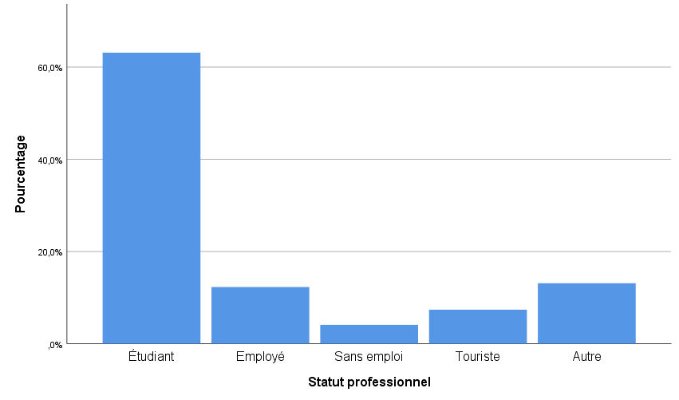
Source : élaboré par l’étudiante à partir des données de l’enquête

Commentaire : La répartition des répondants selon le statut professionnel met en évidence une nette prédominance des étudiants au sein de l’échantillon. Sur les 122 réponses valides, 77 répondants, soit 63,1 %, sont étudiants, ce qui en fait la catégorie largement majoritaire. Les autres statuts sont beaucoup moins représentés, notamment la catégorie autre avec 13,1 %, les employés avec 12,3 %, les touristes avec 7,4 % et les sans-emploi avec 4,1 %. Cette distribution montre que l’enquête a principalement concerné une population estudiantine, ce qui peut influencer les résultats obtenus et limiter leur généralisation à l’ensemble de la population.
Q4 : Avez-vous déjà visité la wilaya de Chlef ?

Tableau 5: A déjà visité la wilaya de Chlef
A déjà visité la wilaya de Chlef
 |  | Fréquence | Pourcentage | Pourcentage valide | Pourcentage cumulé
Valide | oui | 51 | 41,8 | 41,8 | 41,8
Valide | non | 71 | 58,2 | 58,2 | 100,0
Valide | Total | 122 | 100,0 | 100,0
Source : établi par l’étudiante à l’aide de L’spss
Figure 8: Répartition des personnes ayant déjà visité Chlef

Source : élaboré par l’étudiante à partir des données de l’enquête

Commentaire : Les résultats montrent que la majorité des répondants n’a jamais visité la wilaya de Chlef. En effet, sur les 122 réponses valides, 71 répondants, soit 58,2 %, déclarent ne pas avoir déjà visité cette destination, contre 51 répondants, soit 41,8 %, qui affirment l’avoir déjà visitée. Cette répartition révèle une fréquentation relativement limitée de la wilaya de Chlef parmi la population étudiée. Elle peut s’expliquer par un déficit de notoriété, d’attractivité ou de promotion touristique. Néanmoins, la proportion de répondants ayant déjà visité Chlef demeure significative, ce qui laisse supposer que la destination bénéficie d’une certaine visibilité.
Q5 : Consultez-vous les informations en ligne avant de choisir une destination touristique ?

Tableau 6: Consultation des informations en ligne avant choix touristique
Consultation des informations en ligne avant choix touristique
 |  | Fréquence | Pourcentage | Pourcentage valide | Pourcentage cumulé
Valide | Toujours | 61 | 50,0 | 50,0 | 50,0
Valide | Souvent | 29 | 23,8 | 23,8 | 73,8
Valide | Parfois | 26 | 21,3 | 21,3 | 95,1
Valide | Jamais | 6 | 4,9 | 4,9 | 100,0
Valide | Total | 122 | 100,0 | 100,0
Source : établi par l’étudiante à l’aide de l’spss
Figure 9: Consultation des informations en ligne avant choix touristique

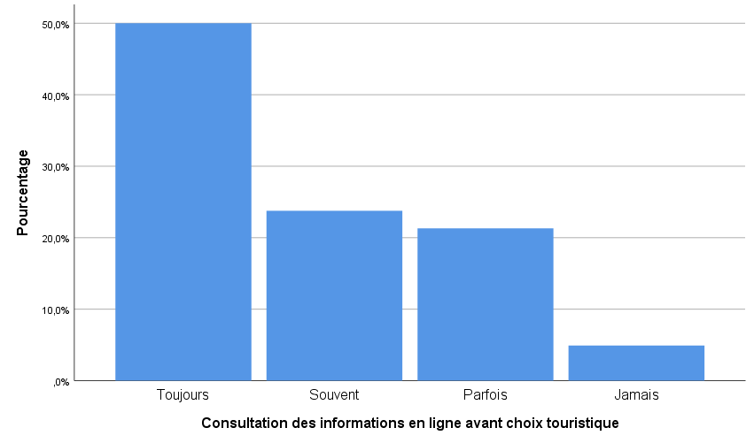
Source : élaboré par l’étudiante à partir des données de l’enquête

Commentaire : Les résultats relatifs à la consultation des informations en ligne avant le choix touristique montrent que cette pratique est largement ancrée chez les répondants. Sur les 122 réponses valides, 50,0 % déclarent consulter toujours les informations en ligne, 23,8 % le font souvent et 21,3 % parfois. Ainsi, 95,1 % des répondants recourent à Internet, à des degrés variés, dans leur processus de choix touristique. Seuls 4,9 % affirment ne jamais consulter les informations en ligne. Cette distribution met en évidence le rôle central du numérique dans la recherche d’information et dans l’orientation des décisions touristiques. Elle souligne, par conséquent, l’importance pour les destinations touristiques de développer une présence en ligne efficace afin d’améliorer leur visibilité et leur attractivité.

Q6 : Quels outils utilisez-vous le plus ? (Choix multiple)
Tableau 7: utilisation de Google
Utilisation de Google
 |  | Fréquence | Pourcentage | Pourcentage valide | Pourcentage cumulé
Valide | non | 80 | 65,6 | 65,6 | 65,6
Valide | oui | 42 | 34,4 | 34,4 | 100,0
Valide | Total | 122 | 100,0 | 100,0
Source : établi par l’étudiante à l’aide de l’spss
Figure 10: utilisation de Google

Source : élaboré par l’étudiante à partir des données de l’enquête

Tableau 8: utilisation des réseaux sociaux
Utilisation des réseaux sociaux
 |  | Fréquence | Pourcentage | Pourcentage valide | Pourcentage cumulé
Valide | non | 17 | 13,9 | 13,9 | 13,9
Valide | oui | 105 | 86,1 | 86,1 | 100,0
Valide | Total | 122 | 100,0 | 100,0
Source : établi par l’étudiante à l’aide de l’spss
Figure 11: utilisation des réseaux sociaux

Source : élaboré par l’étudiante à partir des données de l’enquête

Tableau 9: Utilisation de YouTube
Utilisation de YouTube
 |  | Fréquence | Pourcentage | Pourcentage valide | Pourcentage cumulé
Valide | non | 94 | 77,0 | 77,0 | 77,0
Valide | oui | 28 | 23,0 | 23,0 | 100,0
Valide | Total | 122 | 100,0 | 100,0
Source : établi par l’étudiante à l’aide de l’spss

Figure 12: Utilisation de YouTube

Source : élaboré par l’étudiante à partir des données de l’enquête

Tableau 10: Utilisation des sites de réservation
Utilisation des sites de réservation
 |  | Fréquence | Pourcentage | Pourcentage valide | Pourcentage cumulé
Valide | non | 96 | 78,7 | 78,7 | 78,7
Valide | oui | 26 | 21,3 | 21,3 | 100,0
Valide | Total | 122 | 100,0 | 100,0
Source : établi par l’étudiante à l’aide de l’spss

Figure 13: Utilisation des sites de réservation

Source : élaboré par l’étudiante à partir des données de l’enquête

Tableau 11: Utilisation des avis en ligne
Utilisation des avis en ligne
 |  | Fréquence | Pourcentage | Pourcentage valide | Pourcentage cumulé
Valide | non | 56 | 45,9 | 45,9 | 45,9
Valide | oui | 66 | 54,1 | 54,1 | 100,0
Valide | Total | 122 | 100,0 | 100,0
Source : établi par l’étudiante à l’aide de l’spss
Figure 14: Utilisation des avis en ligne

Source : élaboré par l’étudiante à partir des données de l’enquête
Commentaire :
Les résultats relatifs à la question Q6 révèlent que les réseaux sociaux constituent l’outil le plus utilisé par les répondants, avec un taux de 86,1 %, suivis par les avis en ligne (54,1 %). En revanche, Google (34,4 %), YouTube (23,0 %) et les sites de réservation (21,3 %) sont moins fréquemment mobilisés. Ces résultats traduisent une préférence marquée pour les plateformes sociales et interactives dans la recherche d’informations touristiques, soulignant ainsi le rôle central du contenu généré par les utilisateurs dans le processus de décision.
Q7: Les réseaux sociaux donnent-ils une image positive de Chlef ?

Tableau 12: image positive de chlef via les réseaux sociaux
Image positive de Chlef via les réseaux sociaux
 |  | Fréquence | Pourcentage | Pourcentage valide | Pourcentage cumulé
Valide | tres bonne | 13 | 10,7 | 10,7 | 10,7
Valide | bonne | 29 | 23,8 | 23,8 | 34,4
Valide | moyenne | 33 | 27,0 | 27,0 | 61,5
Valide | faible | 31 | 25,4 | 25,4 | 86,9
Valide | je ne sais pas | 16 | 13,1 | 13,1 | 100,0
Valide | Total | 122 | 100,0 | 100,0
Source : établi par l’étudiante à l’aide de l’spss

Figure 15: image positive de chlef via les réseaux sociaux
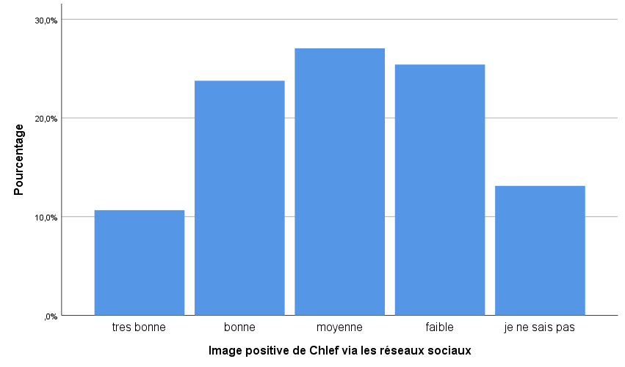
Source : élaboré par l’étudiante à partir des données de l’enquête
Commentaire :
Les résultats montrent une perception mitigée de l’image de Chlef sur les réseaux sociaux. La modalité la plus citée est moyenne avec 33 répondants, soit 27,0 %. Elle est suivie de faible avec 31 répondants (25,4 %), puis de bonne avec 29 répondants (23,8 %). Les avis très favorables restent limités, puisque seulement 13 répondants (10,7 %) jugent cette image très bonne. Enfin, 16 répondants (13,1 %) déclarent ne pas savoir.
Cette répartition indique que les réseaux sociaux ne projettent pas encore une image clairement positive et forte de Chlef. La perception dominante oscille entre une image moyenne et faible, ce qui peut traduire un manque de contenu attractif, de promotion régulière ou de visibilité numérique suffisamment convaincante.
Q8 : Quel type de contenu attire le plus votre attention ?
Tableau 13: Type de contenu photos
Type de contenu photos
 |  | Fréquence | Pourcentage | Pourcentage valide | Pourcentage cumulé
Valide | non | 68 | 55,7 | 55,7 | 55,7
Valide | oui | 54 | 44,3 | 44,3 | 100,0
Valide | Total | 122 | 100,0 | 100,0
Source : établi par l’étudiante à l’aide de l’spss
Figure 16: Type de contenu photos

Source : élaboré par l’étudiante à partir des données de l’enquête

Tableau 14 : Type de contenu vidéo
Type de contenu vidéo
 |  | Fréquence | Pourcentage | Pourcentage valide | Pourcentage cumulé
Valide | non | 30 | 24,6 | 24,6 | 24,6
Valide | oui | 92 | 75,4 | 75,4 | 100,0
Valide | Total | 122 | 100,0 | 100,0
Source : établi par l’étudiante à l’aide de l’spss

Figure 17: Type de contenu vidéo

Source : élaboré par l’étudiante à partir des données de l’enquête

Tableau 15: Type de contenu commentaire des utilisateurs
Type de contenu commentaire des utilisateurs
 |  | Fréquence | Pourcentage | Pourcentage valide | Pourcentage cumulé
Valide | non | 17 | 13,9 | 13,9 | 13,9
Valide | oui | 105 | 86,1 | 86,1 | 100,0
Valide | Total | 122 | 100,0 | 100,0
Source : établi par l’étudiante à l’aide de l’spss
Figure 18: Type de contenu commentaire des utilisateurs

Source : élaboré par l’étudiante à partir des données de l’enquête

Tableau 16: Type de contenu publications des influenceurs
Type de contenu publications des influenceurs
 |  | Fréquence | Pourcentage | Pourcentage valide | Pourcentage cumulé
Valide | non | 42 | 34,4 | 34,4 | 34,4
Valide | oui | 80 | 65,6 | 65,6 | 100,0
Valide | Total | 122 | 100,0 | 100,0
Source : établi par l’étudiante à l’aide de l’spss
Figure 19: Type de contenu publications des influenceurs

Source : élaboré par l’étudiante à partir des données de l’enquête

Tableau 17: Type de contenu story réels
Type de contenu story réels
 |  | Fréquence | Pourcentage | Pourcentage valide | Pourcentage cumulé
Valide | non | 73 | 59,8 | 59,8 | 59,8
Valide | oui | 49 | 40,2 | 40,2 | 100,0
Valide | Total | 122 | 100,0 | 100,0
Source : établi par l’étudiante à l’aide de l’spss

Figure 20: Type de contenu story réels

Source : élaboré par l’étudiante à partir des données de l’enquête
Commentaire :
Les résultats montrent que le contenu qui attire le plus l’attention des répondants est avant tout le commentaire des utilisateurs, cité par 105 répondants, soit 86,1 %. Cela signifie que les internautes accordent une très grande importance aux expériences, avis et retours partagés par d’autres utilisateurs.
En deuxième position viennent les vidéos, choisies par 92 répondants (75,4 %), ce qui montre la force du contenu visuel dynamique dans l’attraction de l’attention. Ensuite, les publications des influenceurs sont mentionnées par 80 répondants (65,6 %), ce qui confirme leur capacité à orienter l’intérêt du public.
En revanche, les photos n’attirent l’attention que de 44,3 % des répondants, et les stories/réels de 40,2 %. Ces formes de contenu semblent donc moins marquantes que les commentaires, les vidéos ou les publications d’influenceurs.
Q9 : Avez-vous déjà interagi avec un contenu touristique sur les réseaux sociaux ?

Tableau 18: Interaction avec contenu touristique sur réseaux sociaux
Interaction avec contenu touristique sur réseaux sociaux
 |  | Fréquence | Pourcentage | Pourcentage valide | Pourcentage cumulé
Valide | Likes | 49 | 40,2 | 40,2 | 40,2
Valide | Commentaires | 50 | 41,0 | 41,0 | 81,1
Valide | Partages | 20 | 16,4 | 16,4 | 97,5
Valide | Jamais | 3 | 2,5 | 2,5 | 100,0
Valide | Total | 122 | 100,0 | 100,0
Source : établi par l’étudiante à l’aide de l’spss
Figure 21: Interaction avec contenu touristique sur réseaux sociaux
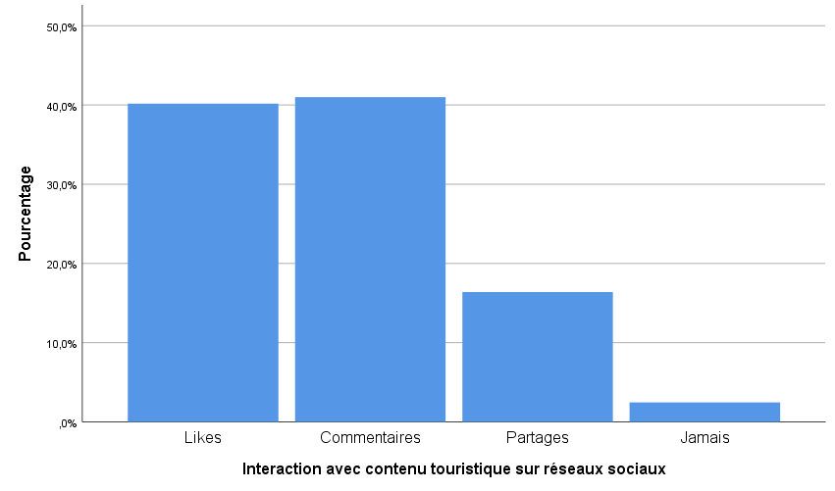
Source : élaboré par l’étudiante à partir des données de l’enquête
Commentaire :
Les résultats révèlent que la majorité des répondants ont déjà interagi avec un contenu touristique sur les réseaux sociaux. Les formes d’interaction les plus fréquentes sont les commentaires avec 50 répondants (41,0 %) et les likes avec 49 répondants (40,2 %). Les partages restent plus limités, avec 20 répondants (16,4 %). Seuls 3 répondants (2,5 %) déclarent n’avoir jamais interagi avec ce type de contenu.
Ces données montrent un niveau d’engagement relativement important envers les contenus touristiques en ligne. Le fait que très peu de personnes n’aient jamais interagi confirme que les réseaux sociaux jouent un rôle actif dans l’intérêt porté au tourisme.
Q10 : Comment évaluez-vous la visibilité touristique de Chlef sur Internet ?

Tableau 19: Image positive de Chlef via les réseaux sociaux
Image positive de Chlef via les réseaux sociaux
 |  | Fréquence | Pourcentage | Pourcentage valide | Pourcentage cumulé
Valide | tres bonne | 13 | 10,7 | 10,7 | 10,7
Valide | bonne | 29 | 23,8 | 23,8 | 34,4
Valide | moyenne | 33 | 27,0 | 27,0 | 61,5
Valide | faible | 31 | 25,4 | 25,4 | 86,9
Valide | je ne sais pas | 16 | 13,1 | 13,1 | 100,0
Valide | Total | 122 | 100,0 | 100,0
Source : établi par l’étudiante à l’aide de l’spss
Figure 22: Image positive de Chlef via les réseaux sociaux
Source : élaboré par l’étudiante à partir des données de l’enquête
Commentaire :
D’après le tableau présenté, la visibilité touristique de Chlef sur Internet est également perçue de manière nuancée. La réponse la plus fréquente est moyenne avec 27,0 %, suivie de faible avec 25,4 %, puis de bonne avec 23,8 %. Les répondants qui jugent cette visibilité très bonne ne représentent que 10,7 %, tandis que 13,1 % disent ne pas savoir.
Cette distribution montre que la visibilité touristique de Chlef sur Internet n’est pas encore jugée très satisfaisante par la majorité. Elle semble plutôt se situer à un niveau intermédiaire, voire insuffisant pour une partie importante des répondants.
Q11 : Chlef possède-t-elle un potentiel touristique attractif ?

Tableau 20: Potentiel touristique attractif de Chlef
Potentiel touristique attractif de Chlef
 |  | Fréquence | Pourcentage | Pourcentage valide | Pourcentage cumulé
Valide | plages | 76 | 62,3 | 62,3 | 62,3
Valide | montagnes et forets | 30 | 24,6 | 24,6 | 86,9
Valide | tourisme culturel | 8 | 6,6 | 6,6 | 93,4
Valide | autres | 8 | 6,6 | 6,6 | 100,0
Valide | Total | 122 | 100,0 | 100,0
Source : établi par l’étudiante à l’aide de l’spss
Figure 23: Potentiel touristique attractif de Chlef
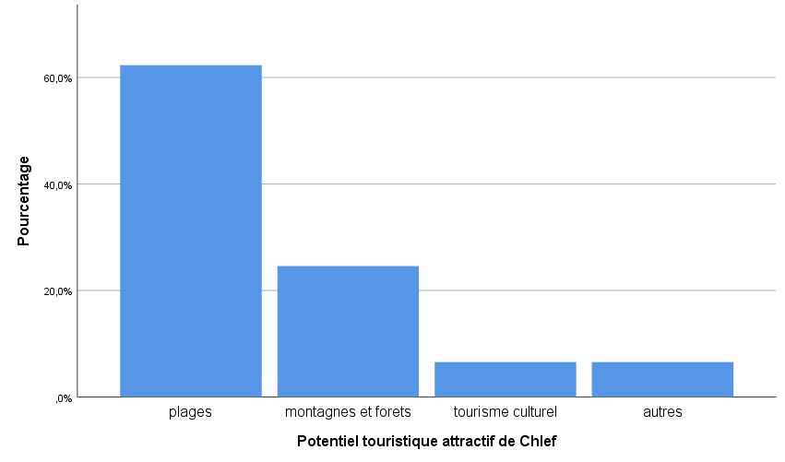
Source : élaboré par l’étudiante à partir des données de l’enquête

Commentaire : Les résultats montrent que le principal atout touristique de Chlef réside dans ses plages, citées par 76 répondants, soit 62,3 % de l’échantillon. Cela indique que l’image touristique de Chlef est avant tout associée à son potentiel balnéaire. En deuxième position, les montagnes et forêts sont mentionnées par 30 répondants (24,6 %), ce qui souligne également l’existence d’un potentiel naturel important, mais moins valorisé que le littoral. En revanche, le tourisme culturel n’est cité que par 8 répondants (6,6 %), tout comme la catégorie autre (6,6 %).
Cette répartition montre que les répondants perçoivent Chlef principalement comme une destination de tourisme naturel et balnéaire, tandis que les dimensions culturelle et diversifiée de son offre touristique apparaissent moins visibles.

Q12 : Faites-vous confiance aux influenceurs touristiques ?
Tableau 21: Confiance envers les influenceurs touristiques
Confiance envers les influenceurs touristiques
 |  | Fréquence | Pourcentage | Pourcentage valide | Pourcentage cumulé
Valide | Beaucoup | 38 | 31,1 | 31,1 | 31,1
Valide | Moyennement | 41 | 33,6 | 33,6 | 64,8
Valide | Peu | 21 | 17,2 | 17,2 | 82,0
Valide | Pas du tout | 22 | 18,0 | 18,0 | 100,0
Valide | Total | 122 | 100,0 | 100,0
Source : établi par l’étudiante à l’aide de l’spss
Figure 24: Confiance envers les influenceurs touristiques
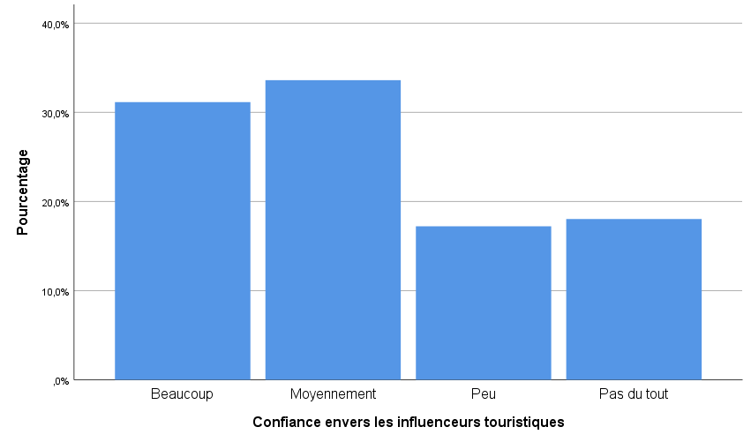
Source : élaboré par l’étudiante à partir des données de l’enquête
Commentaire : Les résultats révèlent une confiance modérée envers les influenceurs touristiques. La modalité la plus fréquente est moyennement, choisie par 41 répondants (33,6%), suivie de beaucoup avec 38 répondants (31,1 %). Cela signifie qu’une part importante des répondants accorde une certaine crédibilité aux influenceurs, sans pour autant leur faire une confiance absolue.
À l’inverse, 21 répondants (17,2 %) déclarent leur faire peu confiance, et 22 répondants (18,0 %) pas du tout. Ainsi, même si la perception globale reste plutôt favorable, une partie non négligeable de l’échantillon demeure réservée à l’égard des influenceurs.
Q13 : Un influenceur peut-il vous donner envie de visiter une destination ?
Tableau 22: Influence des influenceurs sur intention de visite
Influence des influenceurs sur intention de visite
 |  | Fréquence | Pourcentage | Pourcentage valide | Pourcentage cumulé
Valide | Oui fortement | 62 | 50,8 | 50,8 | 50,8
Valide | Oui parfois | 41 | 33,6 | 33,6 | 84,4
Valide | Rarement | 10 | 8,2 | 8,2 | 92,6
Valide | Jamais | 9 | 7,4 | 7,4 | 100,0
Valide | Total | 122 | 100,0 | 100,0
Source : établi par l’étudiante à l’aide de l’spss
Figure 25: Influence des influenceurs sur intention de visite
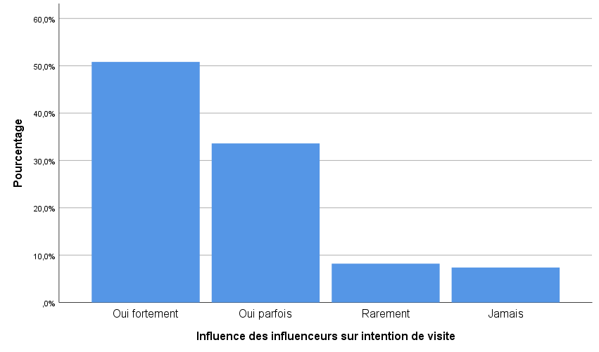
Source : élaboré par l’étudiante à partir des données de l’enquête

Commentaire : Les résultats montrent que les influenceurs ont une réelle capacité à susciter l’envie de visiter une destination. En effet, 62 répondants (50,8 %) estiment qu’un influenceur peut fortement leur donner envie de visiter un lieu, tandis que 41 répondants (33,6 %) répondent oui parfois. Au total, cela représente 84,4 % des répondants, ce qui est très élevé.
En revanche, seuls 10 répondants (8,2 %) déclarent que cela arrive rarement, et 9 répondants (7,4 %) affirment que cela n’arrive jamais.
Ces données montrent que les influenceurs jouent un rôle important dans la stimulation du désir de voyage et dans la construction de l’attractivité d’une destination.
Q14 : Avez-vous déjà découvert une destination grâce à un influenceur ?

Tableau 23: Découverte d’une destination grâce aux influenceurs
Découverte d’une destination grâce aux influenceurs
 |  | Fréquence | Pourcentage | Pourcentage valide | Pourcentage cumulé
Valide | oui | 109 | 89,3 | 89,3 | 89,3
Valide | non | 13 | 10,7 | 10,7 | 100,0
Valide | Total | 122 | 100,0 | 100,0
Source : établi par l’étudiante à l’aide de l’spss
Figure 26: Découverte d’une destination grâce aux influenceurs

Source : élaboré par l’étudiante à partir des données de l’enquête

Commentaire : Les résultats sont très clairs : la grande majorité des répondants a déjà découvert une destination grâce à un influenceur. En effet, 109 répondants, soit 89,3 %, ont répondu oui, contre seulement 13 répondants (10,7 %) qui ont répondu non.
Ce résultat met en évidence le rôle très important des influenceurs dans la diffusion de l’information touristique et dans la mise en visibilité de nouvelles destinations. Les influenceurs apparaissent ainsi comme de véritables relais de découverte et de promotion.

Q15 : Selon vous, les influenceurs sont-ils efficaces dans la promotion touristique ?

Tableau 24: Efficacité des influenceurs dans la promotion touristique
Efficacité des influenceurs dans la promotion touristique
 |  | Fréquence | Pourcentage | Pourcentage valide | Pourcentage cumulé
Valide | Très efficace | 60 | 49,2 | 49,2 | 49,2
Valide | Moyennement efficace | 36 | 29,5 | 29,5 | 78,7
Valide | Peu efficace | 17 | 13,9 | 13,9 | 92,6
Valide | Inefficace | 9 | 7,4 | 7,4 | 100,0
Valide | Total | 122 | 100,0 | 100,0
Source : établi par l’étudiante à l’aide de l’spss
Figure 27: Efficacité des influenceurs dans la promotion touristique
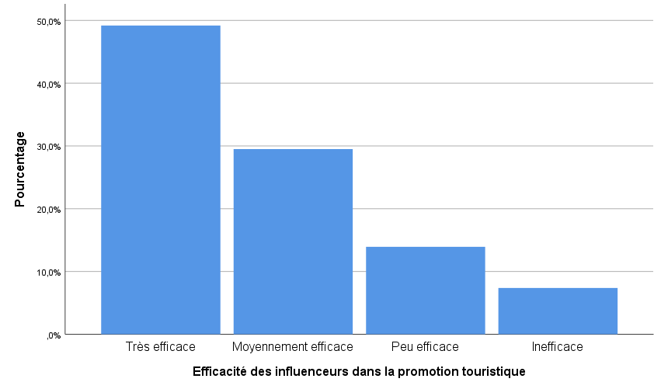
Source : élaboré par l’étudiante à partir des données de l’enquête

Commentaire : Les résultats confirment une perception globalement positive de l’efficacité des influenceurs dans la promotion touristique. La réponse la plus fréquente est très efficace, avec 60 répondants (49,2 %), suivie de moyennement efficace avec 36 répondants (29,5 %). Ainsi, 78,7 % des répondants considèrent les influenceurs comme au moins moyennement efficaces.
À l’inverse, 17 répondants (13,9 %) les jugent peu efficaces, et seulement 9 répondants (7,4 %) les considèrent comme inefficaces.
Ces résultats traduisent une reconnaissance assez forte du pouvoir promotionnel des influenceurs dans le domaine touristique, notamment pour attirer l’attention, faire connaître une destination et influencer les intentions de visite.
Q16 : Les avis en ligne influencent-ils votre choix d’une destination ou d’un hôtel ?

Tableau 25: Influence des avis en ligne sur le choix touristique
Influence des avis en ligne sur le choix touristique
 |  | Fréquence | Pourcentage | Pourcentage valide | Pourcentage cumulé
Valide | Oui fortement | 52 | 42,6 | 42,6 | 42,6
Valide | oui moyennement | 47 | 38,5 | 38,5 | 81,1
Valide | Peu | 14 | 11,5 | 11,5 | 92,6
Valide | Pas du tout | 9 | 7,4 | 7,4 | 100,0
Valide | Total | 122 | 100,0 | 100,0
Source : établi par l’étudiante à l’aide de l’spss
Figure 28: Influence des avis en ligne sur le choix touristique
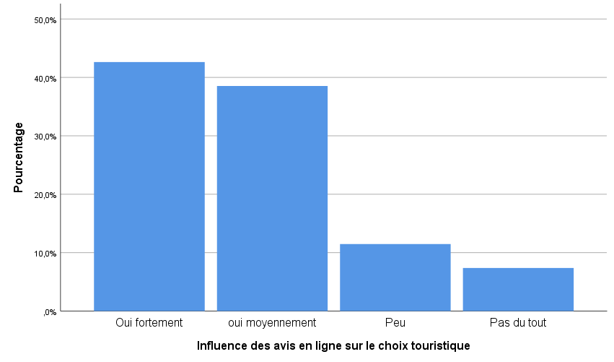
Source : élaboré par l’étudiante à partir des données de l’enquête

Commentaire :
Les résultats montrent que les avis en ligne exercent une influence importante sur le choix touristique. En effet, 52 répondants (42,6 %) déclarent qu’ils influencent fortement leur choix, tandis que 47 répondants (38,5 %) estiment qu’ils influencent leur décision moyennement. Au total, 81,1 % des répondants reconnaissent donc une influence au moins modérée des avis en ligne.
À l’inverse, 14 répondants (11,5 %) considèrent que cette influence est faible, et seulement 9 répondants (7,4 %) affirment qu’elle est inexistante.
Cela signifie que les avis en ligne constituent aujourd’hui une source d’information essentielle dans le processus de choix d’une destination ou d’un hôtel.
Q17 : Les avis en ligne vous rassurent-ils avant une réservation ?

Tableau 26: Confiance générée par les avis en ligne
Confiance générée par les avis en ligne
 |  | Fréquence | Pourcentage | Pourcentage valide | Pourcentage cumulé
Valide | Beaucoup | 42 | 34,4 | 34,4 | 34,4
Valide | Moyennement | 38 | 31,1 | 31,1 | 65,6
Valide | Peu | 32 | 26,2 | 26,2 | 91,8
Valide | Pas du tout | 10 | 8,2 | 8,2 | 100,0
Valide | Total | 122 | 100,0 | 100,0
Source : établi par l’étudiante à l’aide de l’spss
Figure 29: Confiance générée par les avis en ligne
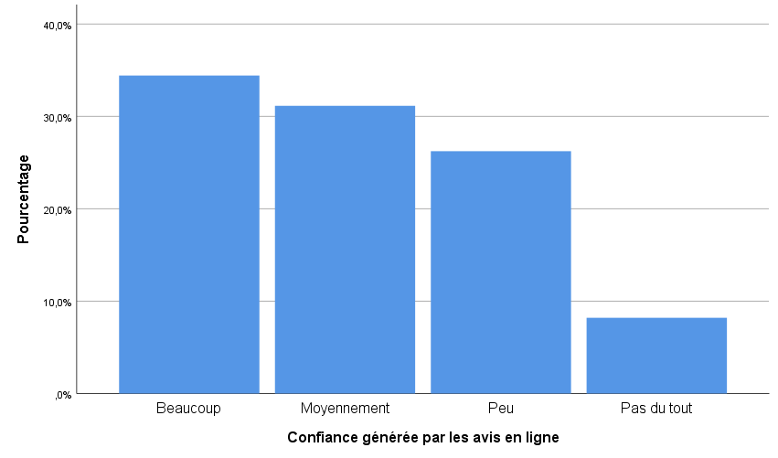
Source : élaboré par l’étudiante à partir des données de l’enquête

Commentaire :
Les résultats indiquent que les avis en ligne contribuent globalement à rassurer les consommateurs avant une réservation. En effet, 42 répondants (34,4 %) affirment qu’ils les rassurent beaucoup, et 38 répondants (31,1 %) déclarent qu’ils les rassurent moyennement. Ainsi, 65,6 % des répondants ressentent un effet rassurant notable des avis en ligne.
Cependant, 32 répondants (26,2 %) estiment qu’ils les rassurent peu, et 10 répondants (8,2 %) pas du tout. Cela montre que, même si la tendance générale est positive, tous les répondants n’accordent pas le même niveau de confiance aux avis publiés sur Internet
Q18 : Évitez-vous les hôtels ou destinations ayant de mauvais avis ?

Tableau 27: Évitement des hôtels ou destinations ayant de mauvais avis
Évitement des hôtels ou destinations ayant de mauvais avis
 |  | Fréquence | Pourcentage | Pourcentage valide | Pourcentage cumulé
Valide | Toujours | 100 | 82,0 | 82,0 | 82,0
Valide | Souvent | 12 | 9,8 | 9,8 | 91,8
Valide | Parfois | 8 | 6,6 | 6,6 | 98,4
Valide | Jamais | 2 | 1,6 | 1,6 | 100,0
Valide | Total | 122 | 100,0 | 100,0
Source : établi par l’étudiante à l’aide de l’spss

Figure 30: Évitement des hôtels ou destinations ayant de mauvais avis
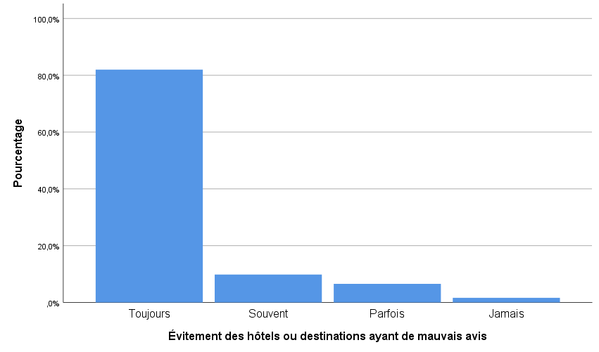
Source : élaboré par l’étudiante à partir des données de l’enquête

Commentaire :
Les résultats montrent très clairement que les mauvais avis ont un effet dissuasif très fort sur le comportement des répondants. En effet, 100 répondants, soit 82,0 %, déclarent qu’ils évitent toujours les hôtels ou destinations ayant de mauvais avis. À cela s’ajoutent 12 répondants (9,8 %) qui répondent souvent, et 8 répondants (6,6 %) parfois.
Seuls 2 répondants (1,6 %) affirment qu’ils ne les évitent jamais. Cette répartition souligne le poids considérable des avis négatifs dans la prise de décision touristique
Q19 : Avez-vous déjà réservé un hôtel grâce aux avis en ligne ?

Tableau 28: Réservation basée sur les avis en ligne
Réservation basée sur les avis en ligne
 |  | Fréquence | Pourcentage | Pourcentage valide | Pourcentage cumulé
Valide | oui | 65 | 53,3 | 53,3 | 53,3
Valide | non | 37 | 30,3 | 30,3 | 83,6
Valide | parfois | 20 | 16,4 | 16,4 | 100,0
Valide | Total | 122 | 100,0 | 100,0
Source : établi par l’étudiante à l’aide de l’spss

Figure 31: Réservation basée sur les avis en ligne
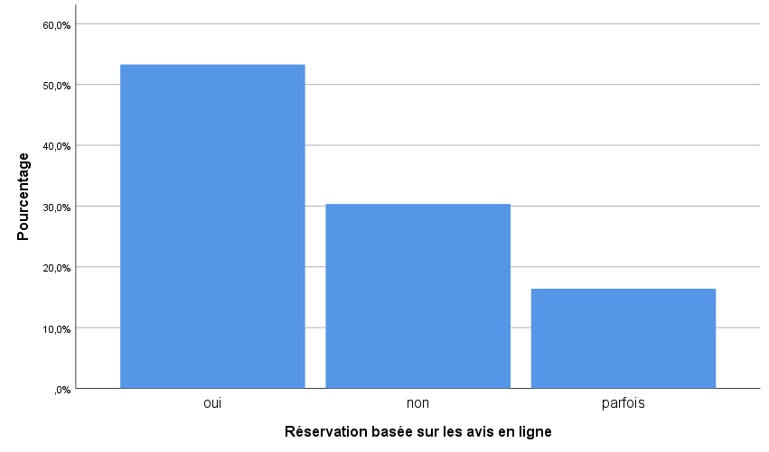
Source : élaboré par l’étudiante à partir des données de l’enquête
Commentaire :
Les résultats révèlent que les avis en ligne influencent concrètement le passage à l’acte de réservation. En effet, 65 répondants (53,3 %) déclarent avoir déjà réservé un hôtel grâce aux avis en ligne. De plus, 20 répondants (16,4 %) répondent parfois, ce qui signifie qu’une part supplémentaire des répondants s’appuie occasionnellement sur ces avis pour réserver.
En revanche, 37 répondants (30,3 %) déclarent ne jamais avoir réservé sur cette base.
Ces résultats montrent que les avis en ligne ne se limitent pas à informer ou rassurer : ils peuvent également déclencher une décision effective d’achat ou de réservation.
Q20 : Connaissez-vous l’Hôtel Mirador ?

Tableau 29: Connaissance de l’Hôtel Mirador
Connaissance de l’Hôtel Mirador
 |  | Fréquence | Pourcentage | Pourcentage valide | Pourcentage cumulé
Valide | oui | 48 | 39,3 | 39,3 | 39,3
Valide | non | 74 | 60,7 | 60,7 | 100,0
Valide | Total | 122 | 100,0 | 100,0
Source : établi par l’étudiante à l’aide de l’spss

Figure 32: Connaissance de l’Hôtel Mirador
Source : élaboré par l’étudiante à partir des données de l’enquête

Commentaire :
Les résultats montrent que l’Hôtel Mirador reste peu connu par une majorité des répondants. En effet, 74 personnes (60,7 %) déclarent ne pas le connaître, contre 48 personnes (39,3 %) qui affirment le connaître.
Cela signifie que, malgré une certaine notoriété auprès d’une partie de l’échantillon, l’établissement ne bénéficie pas encore d’une visibilité suffisamment large auprès du public interrogé.
Q21 : Si oui, comment évaluez-vous sa présence digitale ?
Tableau 30: Évaluation de la présence digitale de l’Hôtel Mirador
Évaluation de la présence digitale de l’Hôtel Mirador
 |  | Fréquence | Pourcentage | Pourcentage valide | Pourcentage cumulé
Valide | Très bonne | 29 | 23,8 | 23,8 | 23,8
Valide | Bonne | 26 | 21,3 | 21,3 | 45,1
Valide | Moyenne | 9 | 7,4 | 7,4 | 52,5
Valide | Faible | 1 | 0,8 | ,8 | 53,3
Valide | Ne sait pas | 57 | 46,7 | 46,7 | 100,0
Valide | Total | 122 | 100,0 | 100,0
Source : établi par l’étudiante à l’aide de l’spss
Figure 33: Évaluation de la présence digitale de l’Hôtel Mirador
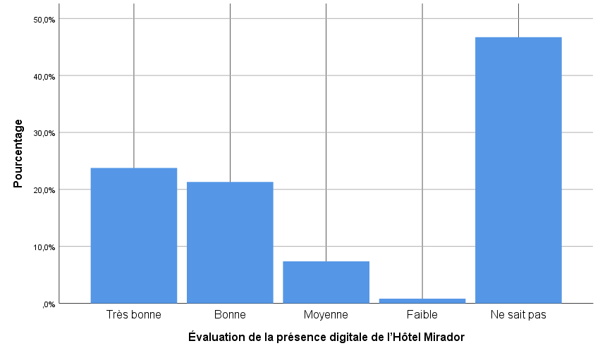
Source : élaboré par l’étudiante à partir des données de l’enquête

Commentaire :
Les résultats montrent une évaluation plutôt positive, mais fortement marquée par une méconnaissance de l’établissement. La modalité la plus citée est ne sait pas, avec 57 répondants (46,7 %), ce qui s’explique logiquement par le fait qu’une grande partie des répondants ne connaît pas l’Hôtel Mirador.
Parmi ceux qui se prononcent, l’évaluation est globalement favorable : 29 répondants (23,8 %) jugent sa présence digitale très bonne, et 26 répondants (21,3 %) la trouvent bonne. En revanche, 9 répondants (7,4 %) l’estiment moyenne, et seulement 1 répondant (0,8 %) la considère faible.
Ces résultats suggèrent que, pour les personnes qui connaissent l’hôtel, sa présence digitale est perçue de manière plutôt satisfaisante.
C’est-à-dire les résultats mettent en évidence une notoriété encore limitée, même si les personnes qui le connaissent évaluent plutôt positivement sa présence digitale. Cela suggère que l’enjeu principal pour cet hôtel n’est pas seulement la qualité de sa présence en ligne, mais aussi l’élargissement de sa visibilité auprès du public.
Q22 : Le marketing digital améliore-t-il l’attractivité touristique ?

Tableau 31: Impact du marketing digital sur l’attractivité touristique
Impact du marketing digital sur l’attractivité touristique
 |  | Fréquence | Pourcentage | Pourcentage valide | Pourcentage cumulé
Valide | Oui fortement | 92 | 75,4 | 75,4 | 75,4
Valide | Oui partiellement | 24 | 19,7 | 19,7 | 95,1
Valide | Non | 6 | 4,9 | 4,9 | 100,0
Valide | Total | 122 | 100,0 | 100,0
Source : établi par l’étudiante à l’aide de l’spss
Figure 34: Impact du marketing digital sur l’attractivité touristique
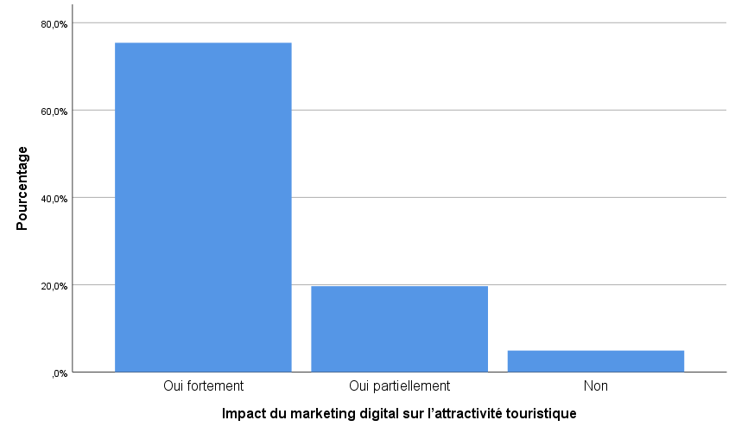
Source : élaboré par les étudiantes à partir des données de l’enquête
Commentaire :
L’analyse des réponses montre que le marketing digital est largement considéré comme un levier déterminant de l’attractivité touristique. En effet, 75,4 % des répondants estiment qu’il influence fortement l’attractivité touristique, tandis que 19,7 % considèrent que cet impact est partiel. Seule une faible minorité (4,9 %) nie son influence. Ces résultats traduisent une perception globalement très favorable du rôle du marketing digital dans la valorisation et la promotion des destinations touristiques.
2. Vérification des hypothèses :
 L’hypothèse № 1 (H1) : «L'utilisation des réseaux sociaux, en tant qu'axe majeur de la stratégie de communication digitale, influence positivement l'attractivité touristique de la destination..»

Tableau 32: Corrélations non paramétriques
Corrélations
 |  |  | Image positive de Chlef via les réseaux sociaux | Potentiel touristique attractif de Chlef
Rho de Spearman | Image positive de Chlef via les réseaux sociaux | Coefficient de corrélation | 1,000 | ,670**
Rho de Spearman | Image positive de Chlef via les réseaux sociaux | Sig. (bilatéral) | . | ,000
Rho de Spearman | Image positive de Chlef via les réseaux sociaux | N | 122 | 122
Rho de Spearman | Potentiel touristique attractif de Chlef | Coefficient de corrélation | ,670** | 1,000
Rho de Spearman | Potentiel touristique attractif de Chlef | Sig. (bilatéral) | ,000 | .
Rho de Spearman | Potentiel touristique attractif de Chlef | N | 122 | 122
**. La corrélation est significative au niveau 0.01 (bilatéral).

Source : établi par l’étudiante à l’aide de l’spss
Commentaire :
L’analyse de la corrélation de Spearman entre l’image positive de Chlef via les réseaux sociaux et le potentiel touristique attractif de la destination révèle une relation positive significative. En effet, le coefficient de corrélation obtenu est de 0,670, avec un seuil de signification de 0,000, inférieur à 0,01. Cette valeur indique une corrélation positive forte entre les deux variables, ce qui signifie que plus l’image de Chlef est valorisée à travers les réseaux sociaux, plus son potentiel touristique est perçu comme attractif par les répondants. Par conséquent, l’hypothèse H1 est validée.

 L’hypothèse № 2 (H2) : «Le recours au marketing d'influence, à travers la stratégie de communication digitale, exerce un effet positif sur l'attractivité touristique de la destination.»
Tableau 33: Tableau croisé Confiance envers les influenceurs touristiques * Influence des influenceurs sur intention de visite
Tableau croisé Confiance envers les influenceurs touristiques * Influence des influenceurs sur intention de visite
 |  |  | Influence des influenceurs sur intention de visite |  |  |  | Total
 |  |  | Oui fortement | Oui parfois | Rarement | Jamais | Total
Confiance envers les influenceurs touristiques | Beaucoup | Effectif | 35 | 3 | 0 | 0 | 38
Confiance envers les influenceurs touristiques | Beaucoup | % dans Confiance envers les influenceurs touristiques | 92,1% | 7,9% | 0,0% | 0,0% | 100,0%
Confiance envers les influenceurs touristiques | Moyennement | Effectif | 27 | 14 | 0 | 0 | 41
Confiance envers les influenceurs touristiques | Moyennement | % dans Confiance envers les influenceurs touristiques | 65,9% | 34,1% | 0,0% | 0,0% | 100,0%
Confiance envers les influenceurs touristiques | Peu | Effectif | 0 | 20 | 0 | 0 | 20
Confiance envers les influenceurs touristiques | Peu | % dans Confiance envers les influenceurs touristiques | 0,0% | 100,0% | 0,0% | 0,0% | 100,0%
Confiance envers les influenceurs touristiques | Pas du tout | Effectif | 0 | 3 | 10 | 9 | 22
Confiance envers les influenceurs touristiques | Pas du tout | % dans Confiance envers les influenceurs touristiques | 0,0% | 13,6% | 45,5% | 40,9% | 100,0%
Confiance envers les influenceurs touristiques | 33 | Effectif | 0 | 1 | 0 | 0 | 1
Confiance envers les influenceurs touristiques | 33 | % dans Confiance envers les influenceurs touristiques | 0,0% | 100,0% | 0,0% | 0,0% | 100,0%
Total34 |  | Effectif | 62 | 41 | 10 | 9 | 122
 |  | % dans Confiance envers les influenceurs touristiques | 50,8% | 33,6% | 8,2% | 7,4% | 100,0%
Source : établi par l’étudiante à l’aide de l’spss
Tableau 34: Tests du khi-carré
Tests du khi-carré
 | Valeur | ddl | Signification asymptotique (bilatérale)
khi-carré de Pearson | 160,420ª | 12 | 0,000
Rapport de vraisemblance | 152,855 | 12 | 0,000
Association linéaire par linéaire | 12,987 | 1 | 0,000
N d'observations valides | 122
a. 12 cellules (60,0%) ont un effectif théorique inférieur à 5. L'effectif théorique minimum est de ,07.
Source : établi par l’étudiante à l’aide de l’spss
Tableau 35: Mesures symétriques
Mesures symétriques
 |  | Valeur | Signification approximative
Nominal par Nominal | Phi | 1,147 | 0,000
Nominal par Nominal | V de Cramer | ,662 | 0,000
N d'observations valides |  | 122
Source : établi par l’étudiante à l’aide de l’spss

Commentaire :
L’analyse de l’hypothèse H2, selon laquelle la crédibilité des influenceurs influence l’intention de visite, met en évidence une relation statistiquement significative entre la confiance accordée aux influenceurs touristiques et leur influence sur l’intention de visite. Les résultats du tableau croisé montrent que les répondants ayant une forte confiance envers les influenceurs déclarent majoritairement que ceux-ci influencent fortement leur intention de visite, alors que ceux qui ne leur accordent aucune confiance déclarent plus fréquemment une influence rare ou inexistante. Le test du khi-carré de Pearson confirme cette association avec une valeur de 160,420, pour 12 degrés de liberté, et un seuil de signification de 0,000. De plus, le V de Cramer de 0,662 indique une association forte entre les deux variables. Malgré la présence de plusieurs cellules à faibles effectifs théoriques, les résultats obtenus permettent de conclure que la crédibilité des influenceurs joue un rôle important dans l’orientation de l’intention de visite. Par conséquent, l’hypothèse H2 est confirmée.
 L’hypothèse № 3 (H3) : «La gestion de l'e-réputation, développée via la stratégie de communication digitale, influence positivement l'attractivité touristique de la destination.»
Tableau 36: Corrélations non paramétriques
Corrélations
 |  |  | Influence des avis en ligne sur le choix touristique | Confiance générée par les avis en ligne
Rho de Spearman | Influence des avis en ligne sur le choix touristique | Coefficient de corrélation | 1,000 | ,845**
Rho de Spearman | Influence des avis en ligne sur le choix touristique | Sig. (bilatéral) | . | ,000
Rho de Spearman | Influence des avis en ligne sur le choix touristique | N | 122 | 122
Rho de Spearman | Confiance générée par les avis en ligne | Coefficient de corrélation | ,845** | 1,000
Rho de Spearman | Confiance générée par les avis en ligne | Sig. (bilatéral) | ,000 | .
Rho de Spearman | Confiance générée par les avis en ligne | N | 122 | 122
**. La corrélation est significative au niveau 0.01 (bilatéral).
Source : établi par l’étudiante à l’aide de l’spss
Commentaire :
L’analyse de l’hypothèse H3, selon laquelle l’e-réputation influence la réservation en réduisant le risque perçu, met en évidence une relation statistiquement significative entre l’influence des avis en ligne sur le choix touristique et la confiance générée par ces avis avant la réservation. Les résultats montrent que les répondants les plus influencés par les avis en ligne déclarent également ressentir un niveau élevé de confiance avant de réserver. Le test de corrélation de Spearman confirme cette relation avec un coefficient de corrélation de 0,845 et un seuil de signification de 0,000 (p < 0,01), ce qui indique une corrélation positive forte entre les deux variables. Ces résultats permettent de conclure que les avis en ligne contribuent à renforcer la confiance des consommateurs et à réduire l’incertitude liée à la réservation touristique. Par conséquent, l’hypothèse H3 est confirmée.

3. Synthèse :
Cette étude de terrain menée auprès de 122 répondants montre que le marketing digital prend de plus en plus d’importance dans le domaine touristique et influence la perception, l’attractivité et les comportements des touristes. L’analyse descriptive montre que l’échantillon est majoritairement constitué de jeunes et d’étudiants, fortement connectés aux outils numériques et aux réseaux sociaux.
Les résultats montrent que la majorité des répondants consultent régulièrement les informations en ligne avant de choisir une destination touristique, ce qui confirme le rôle central d’Internet dans le processus de décision touristique. Les réseaux sociaux sont les outils les plus utilisés, devant Google, YouTube ou les sites de réservation. Parmi les contenus les plus attractifs, on trouve principalement les commentaires des utilisateurs, les vidéos et les publications des influenceurs, soulignant ainsi l’importance du contenu interactif et de l’expérience partagée dans l’orientation des choix touristiques. L’étude montre également que l’image touristique de Chlef sur les réseaux sociaux et sur Internet reste mitigée. Si une partie des répondants perçoivent cette image de manière positive, une part importante la considère comme moyenne voire faible et indique une volonté de renforcement de la visibilité numérique et de la promotion touristique de la wilaya.
D’autre part, les résultats soulignent le rôle primordial des influenceurs touristiques à la découverte des destinations et à la stimulation de l’intention de visite.
Une forte majorité des sondés déclare avoir, d'ores et déjà, repéré une destination grâce à un influenceur et le note comme utile pour promouvoir le tourisme. Au sujet de l’e-réputation, les avis en ligne viennent se postuler en maître achat raisonnant dans votre choix vers une destination ou un hôtel. D’après la majorité des répondants, les avis en ligne influencent leurs décisions, renforcent leur confiance avant la réservation et les incitent à éviter les établissements ayant une mauvaise réputation numérique. Cela montre bien l’importance stratégique des avis en ligne dans la réduction du risque perçu par les consommateurs.
Pour l’e-réputation, les avis en ligne jouent un rôle déterminant dans la décision de choisir une destination ou un hôtel. La majorité des répondants indiquent que les avis en ligne influencent leurs décisions, qu’ils renforcent leur confiance avant la réservation et qu’ils les incitent à éviter les établissements ayant une mauvaise réputation numérique. Cela vient confirmer l’importance stratégique des avis électroniques dans la réduction du risque perçu par les consommateurs.
Enfin, les trois hypothèses de recherche ont pu être validées grâce aux tests statistiques réalisés. Les résultats montrent que les réseaux sociaux ont un effet positif sur l’image touristique, que la crédibilité des influenceurs agit sur l’intention de visiter et que l’e-réputation joue un rôle important dans la confiance et la décision de réservation. Le marketing digital s’impose donc aujourd’hui comme un levier essentiel pour améliorer l’attractivité et la visibilité des destinations touristiques, notamment dans le cas de la wilaya de Chlef.

4. L’impact des stratégies de communication digitale :
Les résultats de l’étude montrent que les stratégies de communication digitale exercent une influence importante sur le secteur touristique, notamment en matière d’attractivité, d’image de destination et de comportement des touristes. L’utilisation des réseaux sociaux, des contenus numériques, des avis en ligne et des collaborations avec les influenceurs contribue à améliorer la visibilité des destinations touristiques, à renforcer leur image et à influencer les décisions des visiteurs.

• Impact des stratégies de communication digitale sur l’attractivité touristique :
Les résultats de l’analyse montrent que les stratégies de communication digitale jouent un rôle essentiel dans le renforcement de l’attractivité touristique. Selon la majorité des répondants, les actions de communication menées à travers les réseaux sociaux, les publications numériques, les vidéos promotionnelles et les contenus visuels permettent de mieux valoriser les destinations touristiques. Ces outils facilitent une diffusion rapide et étendue de l’information, attirent l’attention des internautes et suscitent leur intérêt pour la destination. Ainsi, une stratégie de communication digitale efficace contribue à accroître la visibilité de la destination et à toucher un public plus large.

• Impact des stratégies de communication digitale sur l’image touristique de Chlef :
Les résultats montrent également que les stratégies de communication digitale influencent l’image touristique de la wilaya de Chlef. Une communication régulière et attractive sur les réseaux sociaux, associée à la diffusion de contenus mettant en valeur les plages, les paysages naturels et les sites de loisirs, permet de renforcer la perception positive de la destination. Toutefois, une partie importante des répondants estime que cette communication reste encore insuffisante. Cela indique que Chlef dispose d’un potentiel touristique important, mais qu’il est nécessaire de développer des stratégies de communication digitale plus efficaces afin de construire une image touristique plus forte et plus attractive.

• Impact des stratégies de communication digitale sur le comportement des touristes :
Les résultats révèlent que les stratégies de communication digitale influencent directement le comportement des touristes. Avant de choisir une destination, les internautes consultent les contenus publiés sur les réseaux sociaux, lisent les avis en ligne et accordent une grande importance aux recommandations des influenceurs. Ces différents moyens de communication renforcent la confiance envers la destination, réduisent le risque perçu et facilitent la prise de décision. Ainsi, les comportements touristiques sont de plus en plus orientés par les actions de communication digitale, qui jouent un rôle déterminant dans le processus de choix de la destination.
5. les recommandations :
À partir des réponses des participants concernant les moyens d’améliorer l’attractivité touristique de la wilaya de Chlef, plusieurs propositions ont été formulées et regroupées selon différents axes.

Amélioration du marketing et de la communication touristique :
- Améliorer la stratégie de marketing touristique
- Publier davantage de vidéos sur les réseaux sociaux
- Assurer une meilleure promotion de la wilaya, notamment en période estivale
- Créer des pages officielles pour la promotion touristique de Chlef
- Améliorer la visibilité de la destination touristique
- Développer le marketing digital et la communication via les réseaux sociaux
- Utiliser le marketing viral
- Renforcer la promotion en ligne de manière générale
- Mettre en place des campagnes publicitaires touristiques

Développement des infrastructures et des services :
- Améliorer les infrastructures (routes, transport)
- Améliorer la qualité des services touristiques
- Améliorer les conditions d’hébergement
- Rendre les prix plus accessibles
- Renforcer les services d’accueil touristique
- Ajouter davantage de centres commerciaux
- Augmenter les moyens de transport touristiques
- Améliorer la propreté des lieux touristiques

Valorisation et exploitation des sites touristiques :
- Renforcer et exploiter les sites naturels
- Valoriser les forêts et les espaces verts
- Améliorer et nettoyer les plages
- Transformer les plages rocheuses en plages sableuses
- Exploiter les barrages à des fins touristiques
- Développer les zones rurales et les intégrer dans l’offre touristique

Diversification des activités touristiques :
- Création de parcs d’attractions et de grands espaces de loisirs
- Développement de parcs aquatiques
- Introduction d’activités comme la plongée
- Organisation d’activités en montgolfière
- Développement d’activités d’aventure (forest adventure, zipline, trekking)
- Organisation de sorties en bateau
- Mise en place d’activités touristiques destinées aux jeunes

Tourisme culturel et loisirs :
- Organisation de festivals culturels et artistiques
- Organisation de concerts et soirées musicales en pleine nature ou sur les plages
- Création de cinémas en plein air
- Organisation de foires et expositions d’artisanat local
- Développement du tourisme culturel
- Création d’expériences touristiques thématiques (train ou bus touristique culturel)

Amélioration de l’expérience touristique globale :
- Étudier les besoins des différentes zones
- Améliorer l’organisation touristique
- Offrir une expérience touristique plus confortable et sécurisée
- Améliorer la propreté des plages et espaces publics
- Améliorer les services d’accueil et d’orientation touristique
- Améliorer la qualité globale de l’expérience touristique
Conclusion du chapitre :
Ce troisième chapitre a été consacré à la présentation et à l’analyse des résultats de l’enquête menée auprès de 122 répondants à l’aide du questionnaire administré via Google Forms dans le cadre d’étude du rôle du Marketing digital dans l’attractivité touristique de la wilaya de Chlef.
Les analyses descriptives ont mis en évidence une forte utilisation des outils numériques dans le processus de recherche et de décision touristique, ainsi qu’une prédominance des réseaux sociaux et des avis en ligne. Les résultats soulignent également une vision encore partagée de l’image touristique de Chlef sur Internet, alors qu’un potentiel naturel est avéré. En outre, les tests statistiques effectués ont permis de valider les hypothèses de recherche, attestant ainsi de l’existence de liens significatifs entre les variables étudiées. Ainsi, ce chapitre confirme l’importance du marketing digital comme un levier clé dans la construction de l’image touristique et l’amélioration de l’attractivité des destinations.



Conclusion générale :

Conclusion générale :
Nous vivons aujourd’hui dans un contexte marqué par la transformation digitale qui touche l’ensemble des secteurs, notamment le secteur touristique. Le marketing digital s’impose progressivement comme un levier stratégique essentiel permettant aux destinations touristiques d’améliorer leur visibilité, de renforcer leur image et d’accroître leur attractivité ainsi que leur compétitivité. Dans ce cadre, la wilaya de Chlef constitue un terrain pertinent pour analyser l’impact des stratégies digitales sur le comportement des touristes et sur la perception des destinations.
Le présent travail de recherche avait pour objectif principal de répondre à la problématique suivante : comment les stratégies digitales influencent-elles l’attractivité et la compétitivité d’une destination touristique ?
Par ailleurs, l’analyse empirique menée auprès de 122 répondants a révélé une utilisation intensive des outils numériques dans le processus de recherche et de décision touristique. Les réseaux sociaux et les avis en ligne apparaissent comme les sources les plus influentes, confirmant ainsi le rôle central du digital dans le comportement touristique actuel.
Les tests statistiques effectués ont permis de valider les trois hypothèses de recherche. Ainsi, il est confirmé que les réseaux sociaux influencent positivement l’image touristique de la destination (H1), le marketing d’influence impacte l’intention de visite des touristes (H2), et que l’e-réputation influence la décision de réservation en renforçant la confiance et en réduisant le risque perçu (H3).
Cependant, cette étude présente certaines limites, notamment la prédominance d’un échantillon jeune et étudiant, ainsi que la limitation géographique de l’enquête à la wilaya de Chlef, ce qui peut restreindre la généralisation des résultats.
Enfin, ce travail ouvre des perspectives de recherche intéressantes, telles que l’élargissement de l’étude à d’autres régions, l’intégration de nouveaux outils digitaux émergents comme l’intelligence artificielle et les contenus immersifs, ainsi que la comparaison entre différentes destinations touristiques afin de mieux comprendre les dynamiques du marketing digital dans le secteur touristique.
En conclusion, il apparaît clairement que les stratégies digitales jouent un rôle déterminant dans l’amélioration de l’attractivité et de la compétitivité des destinations touristiques, en influençant à la fois l’image perçue, l’intention de visite et la décision de réservation

Bibliographique :
Les ouvrages :
- Digital marketing: Strategy, Implementation and Practice
Chaffey, D., & Ellis-Chadwick, F. (2012). Digital marketing: Strategy, implementation and practice (5e éd.). Pearson.
- Digital Storytelling: Capturing Lives, Creating Community
Lambert, J. (2013). Digital storytelling: Capturing lives, creating community (4th ed.). Routledge.
- Helfer, J.-P., & Orsoni, J. (1998). Marketing. Vuibert.
- Isaac, H., & Volle, P. (2014). E-marketing et médias sociaux (3e éd.). Pearson.
- Lanquar, R., & Hollier, R. (s.d.). Le marketing touristique (5e éd.). Vendôme.
- Lemoine, J.-F. (2015). Marketing digital et stratégie en ligne. Dunod.
- Lévy, J., & Lendrevie, J. (2009). Mercator : Théorie et pratique du marketing (9e éd.). Dunod.
- Marketing Management
Kotler, P., & Keller, K. L. (2016). Marketing management (15e éd.). Pearson.
- Stenger, T., & Bourliataux-Lajoinie, S. (2011). E-marketing et médias sociaux : stratégies et pratiques. Dunod.
- Story Circle: Digital Storytelling Around the World
Hartley, J., & McWilliam, K. (2009). Story circle: Digital storytelling around the world. Wiley-Blackwell.
- Wellcom. (2017). Les médias sociaux : enjeux et pratiques. Agence Wellcom.
Revues scientifiques :
- Bouzida, Z., & Malek, N. (2024). Relancer le tourisme en Algérie : stratégies et outils de marketing numérique. The International Journal in Economics and Business Strategies, 4(1), 78–89.
- Couldry, N. (2008). Mediatization or mediation? Alternative understandings of the emergent space of digital storytelling. Journal of Consumer Culture, 8(3), 373–391.
- Detlor, B., Hupfer, M. E., & Smith, D. H. (2018). Digital storytelling. Canadian Journal of Information and Library Science, 42(1–2).
- Filieri, R. (2015). What makes online reviews helpful? Annals of Tourism Research, 50, 126–127.
- Kichou, D. (épouse Khelifa), & Kichou, R. (2022). Du marketing traditionnel au marketing digital : substituabilité ou complémentarité. Marketing and Business Research Review, 2(1), 89–102.
- Lebrun, A.-M., & Corbel, R. (2019). L’efficacité de la communication pour la marque de destination urbaine. Téoros, 38(2).
- Mackay, H., & Heck, E. (2013). Narrative and digital storytelling in tourism. Journal of Tourism and Cultural Change.
- Marchat, A.-C., & Camelis, C. (2017). L’image de marque de la destination et son impact sur les comportements post-visite des touristes. Gestion et management public, 5(3), 43–58.
- McWilliam, K. (2009). The global diffusion of digital storytelling: Principles and practices. In J. Hartley & K. McWilliam (Eds.), Story circle: Digital storytelling around the world. Wiley-Blackwell.
- Ondet, O. (2015). Le Big Data au service du tourisme. Annales des Mines – Réalités industrielles.
- Robin, B. R. (2006). The educational uses of digital storytelling. Society for Information Technology and Teacher Education International Conference Proceedings.
Thèses et mémoires :
- Bouyacoub, L. (2022). La performance marketing des agences de voyage à l’ère du digital : Cas « Idhourartours & Médisol » (Mémoire de master). Université Mouloud Mammeri de Tizi-Ouzou.
- Koucheri, F. (2024). Élaboration d’une stratégie marketing digital dans le secteur du tourisme : Cas de l’Entreprise de Gestion Touristique – Tipaza (Mémoire de master). École Supérieure de Management et d’Économie Numérique.
- Ziane Berroudja, N., & Ziane Berroudja, F. Z. (2020). L’impact de la communication événementielle sur l’image d’une enseigne hôtelière (Mémoire de master, spécialité Marketing et Communication). Mirador Palace Hôtel, Chlef, Algérie.

Sites web :
- ASJP CERIST. (s.d.). Plateforme des revues scientifiques algériennes. Consulté le 20 mai 2026 sur https://asjp.cerist.dz
- Bpifrance Création. (s.d.). Bpifrance création. Consulté le 20 mai 2026 sur https://bpifrance-creation.fr
- Cairn.info. (s.d.). Portail de revues et ouvrages en sciences humaines et sociales. Consulté le 20 mai 2026 sur https://www.cairn.info
- Cavazza, F. (2018). Social media landscape. Consulté le 20 mai 2026 sur https://fredcavazza.net
- FrenchWeb. (s.d.). Quelle est la définition du SEO (Search Engine Optimization). Consulté le 20 mai 2026 sur https://www.frenchweb.fr/quelle-est-la-definition-du-seo-search-engine
- Google Developers. (s.d.). SEO starter guide. Consulté le 20 mai 2026 sur https://developers.google.com/search/docs/fundamentals/seo-starter-guide?hl=fr
- Oracle Corporation. (s.d.). Oracle. Consulté le 20 mai 2026 sur https://www.oracle.com
- SEO.fr. (s.d.). Définition du SEA. Consulté le 20 mai 2026 sur https://www.seo.fr/definition/sea-referencement-payant
- Study.com. (s.d.). Mobile app: Definition, development & management. Consulté le 20 mai 2026 sur https://study.com/academy/lesson/mobile-app-definition-development-management.html

Annexe Nº01 : le questionnaire
Madame, Monsieur,
Dans le cadre de la préparation de notre mémoire de fin d’études pour l’obtention du diplôme de Master en spécialité Management des Établissements Touristiques, nous avons élaboré ce questionnaire portant sur le thème suivant : « Le rôle du marketing digital dans l’attractivité touristique : Cas de la wilaya de Chlef et de l’hôtel Mirador ».
Cette étude a pour objectif d’analyser l’impact du marketing digital sur la promotion touristique de la wilaya de Chlef ainsi que sur la perception de l’hôtel Mirador auprès des visiteurs et des touristes.
Nous vous serions très reconnaissants de bien vouloir consacrer quelques minutes de votre précieux temps afin de répondre à ce questionnaire avec sincérité et objectivité.
Nous tenons à vous informer que toutes les réponses resteront strictement anonymes et seront utilisées uniquement à des fins académiques et scientifiques.
Nous vous remercions sincèrement pour votre aimable collaboration et votre précieuse contribution à la réussite de cette recherche.

Axe 1 : Profil du répondant

Q1 : Quel âge avez-vous ?

Moins de 18 ans
□ 18–25 ans
□ 26–35 ans
□ 36–50 ans
□ Plus de 50 ans

Q2 : Votre statut professionnel :

□ Étudiant(e)
□ Employé(e)
□ Sans emploi
□ Touriste
□ Autre
Q3 : sexe ?
□ Homme
□ Femme
Q4 : Avez-vous déjà visité la wilaya de Chlef ?
□ Oui
□ Non
Axe 2 : Utilisation du digital dans le tourisme

Q5 : Consultez-vous les informations en ligne avant de choisir une destination touristique ?
□ Toujours
□ Souvent
□ Parfois
□ Jamais
Q6 : Quels outils utilisez-vous le plus ? (Choix multiple)
□ Google
□ Réseaux sociaux
□ YouTube
□ Sites de réservation
□ Avis en ligne
Axe 3 : H1 — Réseaux sociaux et image touristique

Q7 : Les réseaux sociaux donnent-ils une image positive de Chlef ?
□ Oui fortement
□ Oui moyennement
□ Peu
□ Pas du tout
Q8 : Quel type de contenu attire le plus votre attention ? (Choix multiple)
□ Photos
□ Vidéos
□ Commentaires des visiteurs
□ Publications des influenceurs
□ Stories/Réels
Q9 : Avez-vous déjà interagi avec un contenu touristique sur les réseaux sociaux ?
□ Likes
□ Commentaires
□ Partages
□ Jamais
Q10 : Comment évaluez-vous la visibilité touristique de Chlef sur Internet ?
□ Très bonne
□ Bonne
□ Moyenne
□ Faible
□ Je ne sais pas
Q11 : Quel élément vous attirent le plus à Chlef ?
□ Plages
□ Montagnes et forêts
□ Tourisme culturel
□ Gastronomie
□ Autre
Axe 4 : H2 — Influenceurs et intention de visite

Q12 : Faites-vous confiance aux influenceurs touristiques ?
□ Oui beaucoup
□ Moyennement
□ Peu
□ Pas du tout
Q13 : Un influenceur peut-il vous donner envie de visiter une destination ?

□ Oui fortement
□ Oui parfois
□ Rarement
□Jamais
Q14 : Avez-vous déjà découvert une destination grâce à un influenceur ?
□Oui
□Non
Q15 : Selon vous, les influenceurs sont-ils efficaces dans la promotion touristique ?
□ Très efficaces
□ Moyennement efficaces
□ Peu efficaces
□ Inefficaces
Axe 5 : H3 — E-réputation et décision de réservation

Q16 : Les avis en ligne influencent-ils votre choix d’une destination ou d’un hôtel ?
□ Oui fortement
□ Oui moyennement
□ Peu
□ Pas du tout
Q17 : Les avis en ligne vous rassurent-ils avant une réservation ?

□ Oui beaucoup
□ Moyennement
□ Peu
□ Pas du tout
Q18 : Évitez-vous les hôtels ou destinations ayant de mauvais avis ?

□ Toujours
□ Souvent
□ Parfois
□ Jamais
Q19 : Avez-vous déjà réservé un hôtel grâce aux avis en ligne ?

□ Oui
□ Non
□ Parfois
Axe 6 : Cas de l’Hôtel Mirador

Q20 : Connaissez-vous l’Hôtel Mirador ?
□ Oui
□Non
Q21 : Si oui, comment évaluez-vous sa présence digitale ?
□ Très bonne
□ Bonne
□ Moyenne
□ Faible
□ Je ne sais pas
Axe 7 : Marketing digital et recommandations

Q22 : Le marketing digital améliore-t-il l’attractivité touristique ?
□ Oui fortement
□ Oui partiellement
□Non
Q23 : Quelles sont vos recommandations pour améliorer l’attractivité touristique de Chlef ? (question ouverte)

Ziane Berroudja, N., & Ziane Berroudja, F. Z. (2020). L’impact de la communication événementielle sur l’image d’une enseigne hôtelière (Mémoire de Master, spécialité Marketing & Communication). Mirador Palace Hôtel, Chlef, Algérie
Lévy, J., & Lendrevie, J. (2009). Mercator : Théorie et pratique du marketing (9e éd.). Dunod.
Helfer, J. P., & Orsoni, J. (1998). Marketing (6e éd.). Vuibert.
- Kotler, P., & Keller, K. L. (2016). Marketing Management (15e éd.). Pearson.
Kichou, D. (épouse Khelifa), & Kichou, R. (2022). Du marketing traditionnel au marketing digital : Substituabilité ou complémentarité. Marketing and Business Research Review, 2(1), 89.
Chaffey, D., & Ellis-Chadwick, F. (2012). Digital marketing: Strategy, implementation and practice (5ᵉ éd.). Pearson.
Lemoine, J.-F. (2015). Marketing digital et stratégie en ligne (1ʳᵉ éd.). Dunod.
Kichou, D., & Kichou, R. (2019). Du marketing traditionnel au marketing digital : substituabilité ou complémentarité. Université Mouloud Mammeri de Tizi-Ouzou (UMMTO).
Anoune, H., & Messalta, S. (2022). Nouvelles tendances dans le comportement des touristes à l’ère de la transformation digitale
Robert Lanquar et Robert Hollier, « le marketing touristique », 5éme édition, Vendôme, paris, page 9
Koucheri, F. (2024). Elaboration d’une stratégie marketing digital dans le secteur du tourisme : Cas de l’Entreprise de Gestion Touristique – Tipaza (Mémoire de master, École Supérieure de Management et d’Économie Numérique).
https://developers.google.com/search/docs/fundamentals/seo-starter-guide?hl=fr , consulté le 3 avril 2026, à 19 :31
https://www.seo.fr/definition/sea-referencement-*payant , consulté le 3 avril 2026, à 20 :56
Oracle Corporation. (s.d.). Oracle. Consulté le 4 avril 2026 sur https://www.oracle.com (https://www.oracle.com/)
Bouzida, Z., & Malek, N. (2024). Relancer le tourisme en Algérie : stratégies et outils de marketing numérique. The International Journal in Economics and Business Strategies, 4(1), 78–89
Freberg, K., Graham, K., McGaughey, K., & Freberg, L. (2011). Who are the social media influencers? Public Relations Review, 37(1), 90–92
Tuten, T. L., & Solomon, M. R. (2020). Social media marketing (3rd ed.). SAGE Publications.
Bouyacoub, L. (2022). La performance marketing des agences de voyage à l'ère du digital : Cas « Idhourartours & Médisol » (Mémoire de master en sciences commerciales). Université Mouloud Mammeri de Tizi-Ouzou.
Bouzida, Z., & Malek, N. (2024). Relancer le tourisme en Algérie : stratégies et outils de marketing numérique. The International Journal in Economics and Business Strategies, 4(1), 78–89
Filieri, R. (2015). What makes online reviews helpful? Annals of Tourism Research, 50, 126–127
Ouariti Zerouali Ouariti, O., & Jebrane, E. M. (2019). Attractivité touristique et logistique territoriale : Cas d’étude de la ville de Marrakech. IOSR Journal of Business and Management, 21, 49–58. https://doi.org/10.9790/487X-2106024958
Ouariti Zerouali Ouariti, O., & Jebrane, E. M. (2019). Attractivité touristique et logistique territoriale : Cas d’étude de la ville de Marrakech. IOSR Journal of Business and Management, 21, 49–58. https://doi.org/10.9790/487X-2106024958
Marchat, A.-C., & Camelis, C. (2017). L’image de marque de la destination et son impact sur les comportements post-visite des touristes. Gestion et management public, 5(3), 43–58. https://www.cairn.info/revue-gestion-et-management-public-2017-1-page-43.htm
(John R. Gunn, 1979 ; François Frochot & Léonard Legohérel, 2007 ; Cottet et al., 2015).
Lebrun, A.-M., & Corbel, R. (2019). L’efficacité de la communication pour la marque de destination urbaine : Représentations de touristes et de résidents. Téoros, 38(2). https://doi.org/10.7202/1065647ar
FrenchWeb. (2026, 6 avril). Quelle est la définition du SEO (Search Engine Optimization) ? FrenchWeb. https://www.frenchweb.fr/quelle-est-la-definition-du-seo-search-engine
Bpifrance Création. (s. d.). Bpifrance Création – Préparez-vous à réussir votre création d’entreprise. Consulté le 6 avril 2026, à 21:56, sur https://bpifrance-creation.fr (https://bpifrance-creation.fr/
Suntasig, L. J., Suntasig, E., & Gómez, W. (2026). Estrategias de branding territorial: La construcción de una identidad turística a través del marketing digital. REINCISOL, 5(9), 1145.
Detlor, B., Hupfer, M. E., & Smith, D. H. (2018). Digital storytelling: An opportunity for libraries to engage and lead their communities / La narration numérique: une opportunité pour les bibliothèques d'engager et de diriger leurs communautés. Canadian Journal of Information and Library Science, 42(1–2), March–June. University of Toronto Press
Madouche, R., & Zair, W. (2018). Le rôle des médias sociaux dans le choix d’une destination touristique (cas du touriste algérien). Revue des Sciences Économiques, de Gestion et Sciences, 11(1), 467–479.Consultéàl’adressehttps://asjp.cerist.dz/en/article/60901 (https://asjp.cerist.dz/en/article/60901?utm_source=chatgpt.com)
Benslimane, A., & Semaoune, K. (2023). Marketing d’influence et tourisme : la problématique de la confiance.Université Mohamed Ben Ahmed Oran 2, LAREEM
Seradouni, S., & Boukhatem, S. (2025). Tourisme et transition digitale en Algérie : la réalité virtuelle comme outil stratégique de promotion culturelle [Tourism and digital transition in Algeria: Virtual reality as a strategic tool for cultural promotion]. Forum for Economic Studies and Research Journal, 9(2), 821–838.
Seradouni, S., & Boukhatem, S. (2025). Tourisme et transition digitale en Algérie : la réalité virtuelle comme outil stratégique de promotion culturelle [Tourism and digital transition in Algeria: Virtual reality as a strategic tool for cultural promotion]. Forum for Economic Studies and Research Journal, 9(2), 821–838.
Study.com. (s.d.). Mobile app: Definition, development & management. https://study.com/academy/lesson/mobile-app-definition-development-management.html
Jouan, N. (2022). Chatbot : un nouvel assistant ? Dermato Mag, 10(2), 95–96
Ondet, O. (2015). Le Big Data, au service du tourisme. Annales des Mines - Réalités industrielles, (3), 77–79.

